Министерство науки и высшего образования Российской Федерации
Федеральное государственное бюджетное образовательное учреждение
высшего образования
«ЮГОРСКИЙ ГОСУДАРСТВЕННЫЙ УНИВЕРСИТЕТ»
Инженерная школа цифровых технологий
01.04.02 Прикладная математика и информатика
(код и наименование направления подготовки, специальности)
Математическая робототехника и искусственный интеллект
(наименование профиля, специализации)

ВЫПУСКНАЯ КВАЛИФИКАЦИОННАЯ РАБОТА
(МАГИСТЕРСКАЯ ДИССЕРТАЦИЯ)

На тему Разработка программных средств для управления многоколёсным всенаправленным роботом и его имитационной моделью в среде CoppeliaSim

Студент (ка) Брашовян Артём Игоревич ________________________
(Фамилия имя отчество) (личная подпись)

Руководитель Долматов Алексей Викторович ________________________
(Фамилия имя отчество) (личная подпись)

Нормоконтролер Тукмачева Юлия Андреевна ________________________
(Фамилия имя отчество) (личная подпись)

Допустить к защите
Руководитель образовательной
программы Самарин Валерий Анатольевич _______________________
(Фамилия имя отчество) (личная подпись)
«_____» ___________________ 20___ г.

г. Ханты-Мансийск
2026 год
СОДЕРЖАНИЕ

ОПРЕДЕЛЕНИЯ, ОБОЗНАЧЕНИЯ И СОКРАЩЕНИЯ 3
ВВЕДЕНИЕ 4
1 Обзор технологий разработки 6
1.1 Конструкция робота 6
1.2 Имитационная модель робота 8
1.3 Среда имитационного моделирования CoppeliaSim 10
1.4 Среда разработки Arduino IDE 12
1.5 Анализ существующих подходов и инструментов 13
2 Реализация системы управления 16
2.1 Кинематическая модель движения робота 16
2.2 Алгоритм движения робота по заданной траектории 17
2.3 Взаимодействие симуляции с реальным роботом 21
2.4 Программная реализация на реальном роботе (ESP32) 24
3 Тестирование и анализ результатов 29
3.1 Цели, задачи и условия экспериментов 29
3.2 Результаты моделирования и воспроизведения 30
3.3 Обсуждение результатов 34
ЗАКЛЮЧЕНИЕ 35
СПИСОК ИСПОЛЬЗОВАННЫХ ИСТОЧНИКОВ 37
ПРИЛОЖЕНИЕ А 39
ПРИЛОЖЕНИЕ Б 49
ПРИЛОЖЕНИЕ В 55
ПРИЛОЖЕНИЕ Г 60

ОПРЕДЕЛЕНИЯ, ОБОЗНАЧЕНИЯ И СОКРАЩЕНИЯ
В настоящей Выпускной квалификационной работе применяют следующие сокращения и определения.
Результирующая скорость – это суммарная скорость комбинации двух или более скоростей определённой величины и направления.
Энкодер – устройство, которое преобразует механическое перемещение в последовательный электрический сигнал.
UDP – это быстрый сетевой протокол транспортного уровня, который отправляет данные напрямую, не запрашивая подтверждения доставки.
Мультикаст-адрес – это специальный сетевой IP-адрес, используемый для одновременной отправки пакетов данных определенной группе устройств в сети.
CoppeliaSim – это мощный кроссплатформенный 3D-симулятор робототехники.
Логи – это текстовые файлы (записи в таблице в базе данных), в которые программы записывают информацию о своей работе.
Голономность – это свойство физической или робототехнической системы, при котором количество её независимых возможностей для движения (степеней свободы) в точности равно количеству координат, необходимых для описания её положения в пространстве.
Парсинг – это программное средство, которое читает огромные массивы неструктурированного текста или веб-кода, находит там нужные элементы и сохраняет их в удобном формате (например, в базу данных).

ВВЕДЕНИЕ
Современная робототехника стремительно интегрируется в логистику, промышленность и сервисные сферы. Особое место среди мобильных платформ занимают роботы с колесами mecanum, обеспечивающие движение с тремя степенями свободы: поступательное по любой оси и вращение. Однако высокая маневренность таких систем одновременно порождает проблему простого и интуитивно понятного управления, особенно при движении по сложным траекториям. Традиционные подходы к заданию маршрутов (например, последовательность команд «прямо - поворот - прямо») либо неприменимы для платформ с произвольным направлением движения, либо приводят к громоздкому и трудночитаемому программному коду. Также для подобных сложных робототехнических систем часто вовсе применяется ручное управление. Кроме того, для роботов, действующих в средах с ограниченной видимостью, опасных для человека или без постоянной связи с оператором, возникает задача автономного воспроизведения заранее подготовленных траекторий движения.
Объектом настоящей работы является процесс управления мобильным роботом и его имитационной моделью, представляющей собой шестиугольную конструкцию, где на каждой стороне установлено по два колеса типа mecanum.
Предметом исследования является алгоритм и программные средства для формирования траектории движения в среде симуляции CoppeliaSim, её сохранения, передачи по беспроводному каналу и воспроизведения на реальном многоколёсном всенаправленном роботе.
На основе этого была сформулирована цель: разработать систему, позволяющей визуально задать путь на экране, автоматически преобразовать его в последовательность векторов скорости и затем передать на реального робота для точного повторения траектории.
Для достижения поставленной цели необходимо решить следующие задачи:
- Анализ существующих методов управления всенаправленными роботами и способов задания траекторий.
- Разработка алгоритма преобразования траектории, нарисованной пользователем в CoppeliaSim, в последовательность управляющих векторов с учётом кинематических ограничений платформы.
- Организация обмена данными между симуляцией и реальным роботом для передачи сформированного маршрута, а также команд запуска/остановки.
- Разработка программного обеспечения для приёма и исполнения маршрута на распределённой системе управления роботом с ведением логов движения.
- Организация веб-интерфейса для просмотра сохранённых маршрутов, логов движения и диагностики.
- Экспериментальная проверка разработанных программных средств: сравнение прохождения траектории в симуляции и реальным роботом, оценка точности повторения.

Обзор технологий разработки

Конструкция робота
В качестве исходного материала дана мобильная робототехническая платформа с 12 всенаправленными колесами типа mecanum. Платформа имеет форму правильного шестиугольника. На каждой из шести сторон установлено по два колеса. Такое решение обусловлено необходимостью обеспечения высокой грузоподъёмности и устойчивости при сохранении возможности движения в любом направлении без изменения ориентации корпуса (рисунок 1).
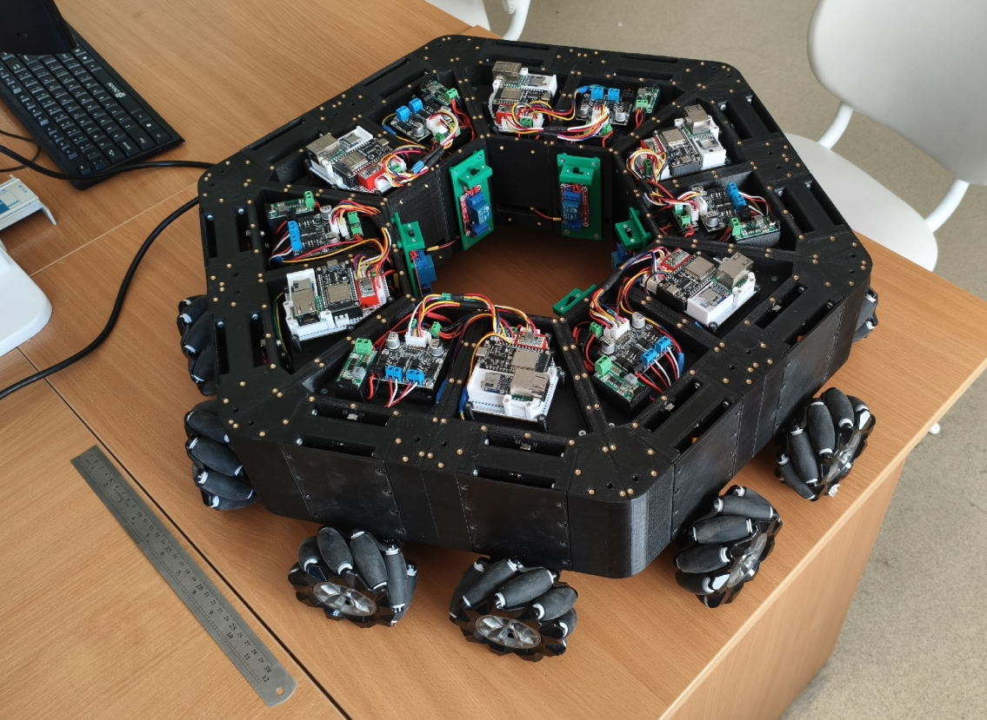
Рисунок 1 – Мобильная платформа с 12 колесами mecanum
Колесо mecanum (рисунок 2) представляет собой колёсный движитель, на ободе которого под углом 45° к плоскости вращения расположены свободно вращающиеся ролики. Благодаря такой конструкции колесо создаёт силу тяги не только вдоль направления своего вращения, но и под углом к нему. Установка нескольких колёс с разной ориентацией роликов (левосторонние и правосторонние) позволяет получить сумму векторов сил, в результате которой робот может двигаться в любом направлении.
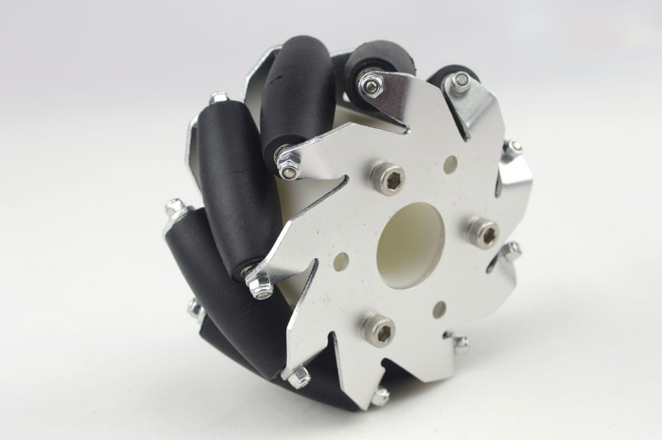
Рисунок 2 – Колесо mecanum
С точки зрения управления 12 колёс сгруппированы в три независимых модуля. Каждый модуль объединяет четыре колеса, расположенных на двух противоположных сторонах шестиугольника. Модули ориентированы под углами 0°, 60° и 120° относительно продольной оси робота. Такая группировка позволяет упростить кинематические расчёты, поскольку движение каждого модуля можно описать единым вектором тяги.
Рассматриваемая платформа является голономной. Голономность означает, что число управляемых степеней свободы равно числу степеней свободы движения в плоскости. В данном случае робот имеет три степени свободы:
- перемещение по оси X (вперёд-назад);
- перемещение по оси Y (влево-вправо);
- вращение вокруг вертикальной оси (угловая скорость ω).
Благодаря чему робот может одновременно перемещаться в любом направлении и вращаться, не меняя ориентации корпуса. Это свойство критически важно для работы в стеснённых пространствах (склады, цеха, лаборатории) и при выполнении манёвров, требующих высокой точности.
Управление роботом осуществляется распределённой системой на базе 6 микроконтроллеров ESP32-WROOM-32 [1]. Каждый контроллер установлен на своей стороне шестиугольника и управляет двумя колёсами, получая команды по Wi-Fi. Такой подход позволяет избежать длинных проводных соединений и упрощает масштабирование системы. Краткая характеристика микроконтроллера ESP32-WROOM-32 приведена в таблице 1.
Таблица 1 – Характеристики микроконтроллера ESP32-WROOM-32
Параметр | Значение
Процессор | Dual-core Xtensa LX6 (до 240 МГц)
Оперативная память | 520 КБ SRAM
Флеш-память | 4 МБ (встроенная)
Беспроводная связь | Wi-Fi 802.11 b/g/n, Bluetooth 4.2
Периферия | 34 программируемых GPIO, SPI, I2C, UART, PWM
Питание | 2.2 – 3.6 В
Выбор ESP32 обусловлен наличием встроенного Wi-Fi-модуля, что критически важно для беспроводной передачи управляющих векторов от симуляции к реальному роботу, а также достаточной вычислительной мощностью для расчёта скоростей колёс в реальном времени.

Имитационная модель робота
Кроме реального робота, на момент начала работы другим обучающимся была создана его виртуальная модель, а именно:
- спроектирована 3D-модель всех деталей в AutoCAD;
- проведен слайсинг в FlashPrint для 3D-печати;
- рассчитаны массо-инерционные характеристики в КОМПАС-3D (масса каждой детали, тензор инерции);
- перенесена модель в CoppeliaSim, настроена динамика (масса, трение, амортизация, контакты колёс с поверхностью);
- реализован скрипт управления, который принимает (V (м/с), α (рад), ω (рад/с)) и отрабатывает движение робота.
Различные этапы моделирования продемонстрированы на рисунке 3.
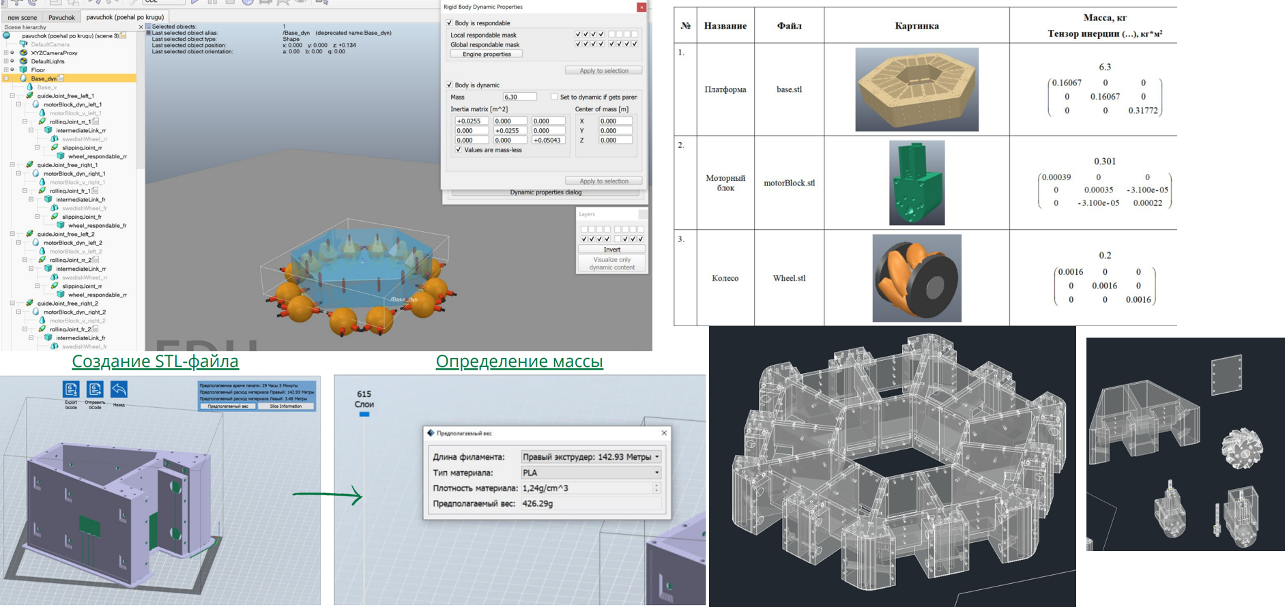
Рисунок 3 – Этапы построения модели робота
В симуляции было продемонстрировано движение по простым траекториям (например, «восьмёрка»), а также базовые маневры: движение прямо, боком, по диагонали, вращение на месте.
На рисунке 4 показан внешний вид имитационной модели в среде CoppeliaSim.
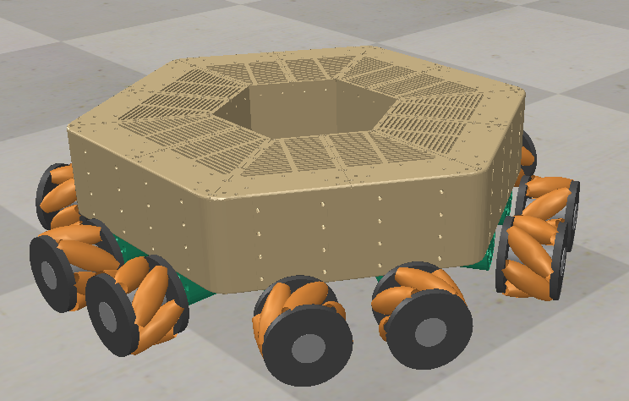
Рисунок 4 – Виртуальная модель робота в CoppeliaSim
Существующая реализация позволяет задавать роботу только последовательность фиксированных команд (V, α, ω). Для движения по сложной траектории (например, извилистая дорожка, объезд препятствий) потребовалось бы вручную рассчитывать сотни или тысячи промежуточных векторов. Это трудоёмко, чревато ошибками и делает невозможным быстрое перепрограммирование робота под новую задачу.
Таким образом, возникает необходимость в разработке инструмента, который позволит:
- задавать произвольную траекторию визуально;
- автоматически преобразовывать эту траекторию в последовательность векторов (V, α, ω);
- проверять прохождение траектории на модели;
- экспортировать полученные векторы на реального робота для повторения маршрута.

Среда имитационного моделирования CoppeliaSim
CoppeliaSim (ранее известная как V-REP) – это кроссплатформенная среда имитационного моделирования роботов с открытой архитектурой [5]. Она широко используется в образовательных и исследовательских целях благодаря обширным возможностям. В их числе наличие нескольких физических движков: Bullet, ODE, Vortex, Newton. Это позволяет выбирать наиболее подходящий движок в зависимости от требуемой точности и производительности. Так же есть выбор из нескольких инструментов для управления модели скриптами на языках Lua [9, 10] и Python, через удалённый API (C++, Java, Matlab), поддержка Robot Operating System. И главным образом имеется возможность наблюдать за движением модели в реальном времени, строить графики, записывать видео.
CoppeliaSim была выбрана для данной работы по следующим причинам:
- в неё уже перенесена модель робота, настроена динамика и написан базовый скрипт управления на Lua;
- среда поддерживает написание пользовательских скриптов на Lua, что позволяет расширить функциональность (например, добавить модуль построения траектории);
- CoppeliaSim имеет встроенные средства для работы с сокетами и UDP, что необходимо для передачи команд на реального робота;
- существует обширная документация и сообщество, что упрощает разработку.
В рамках данной работы CoppeliaSim используется не только как средство отладки, но и как графический интерфейс для программирования маршрутов реального робота. Её интерфейс представлен на рисунке 5.
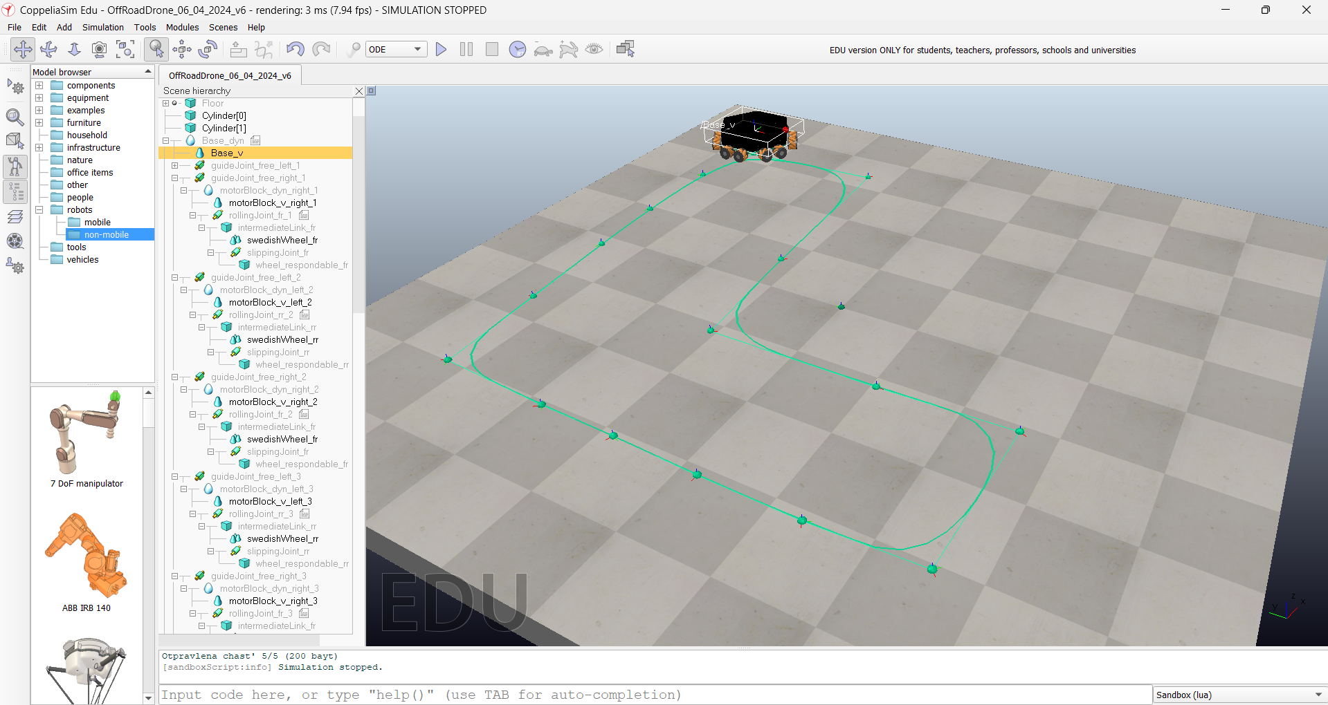
Рисунок 5 – Интерфейс среды CoppeliaSim
Диаметр робота примерно 0,5м, и учитывая небольшую скорость (в районе 0,2 м/с) моделирование разрабатывалось и тестировалось сравнительно на небольшой площади 2 на 2 метра. Программа позволяет задать намного большую площадь (вплоть до 1000 на 1000м), но на практике максимально комфортно работать с площадью до 100 на 100м из-за обзора камеры и прогрузки всей площади сцены. С дальнейшим увеличением площади появляются явные проблемы с производительностью и ориентацией в пространстве.

Среда разработки Arduino IDE
Arduino IDE - это интегрированная среда разработки, предназначенная для программирования микроконтроллеров семейства Arduino, а также совместимых плат, включая ESP32 [2]. Программирование осуществляется на специальной упрощенной версии C++ – Arduino C [3]. Этот язык включает в себя базовый синтаксис C++ [4] и набор встроенных библиотек для работы с аппаратной частью. В последствии весь код компилируется стандартным компилятором C/C++ (GCC) [15]. К преимуществам Arduino IDE можно отнести простоту освоения, большое количество готовых библиотек для работы с Wi-Fi, SD-картами, дисплеями и возможность загрузки прошивки через USB с мониторингом последовательного COM порта. На рисунке 6 показан общий вид Arduino IDE с открытым проектом для ESP32.
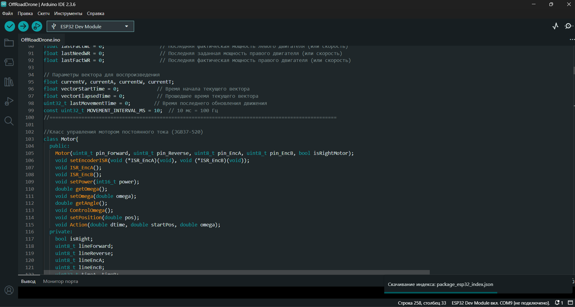
Рисунок 6 – Интерфейс среды разработки Arduino IDE
Таким образом, выбранная среда разработки полностью покрывает потребности проекта: программирование распределённой системы из 6 контроллеров ESP32, работа с беспроводной связью, хранение данных на SD-карте и предоставление веб-интерфейса пользователю.

Анализ существующих подходов и инструментов
Прежде чем приступить к собственной реализации, был проведён анализ существующих решений в области управления роботами по заданной траектории, а также изучены инструменты, предоставляемые средой CoppeliaSim.
Прямых аналогов разрабатываемой системы не обнаружено - большинство существующих работ либо ограничиваются симуляцией, либо используют менее сложные платформы (4 колеса mecanum прямоугольной платформы). Однако отдельные элементы и подходы встречаются в различных проектах.
Была изучена демонстрационная сцена в CoppeliaSim с реализацией 4-х колесной платформы mecanum [14] (рисунок 7).
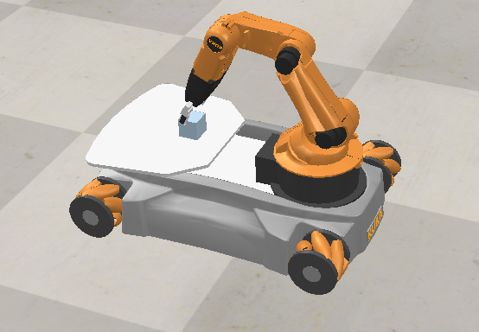
Рисунок 7 – Готовая реализация 4-х колесной платформы mecanum
Научным руководителем был предоставлен пример реализации робота-манипулятора (робо-клешни), движущегося по заданному пути с отправкой данных о движении (рисунок 8). Этот пример позволил понять принципы работы с инструментом Path.
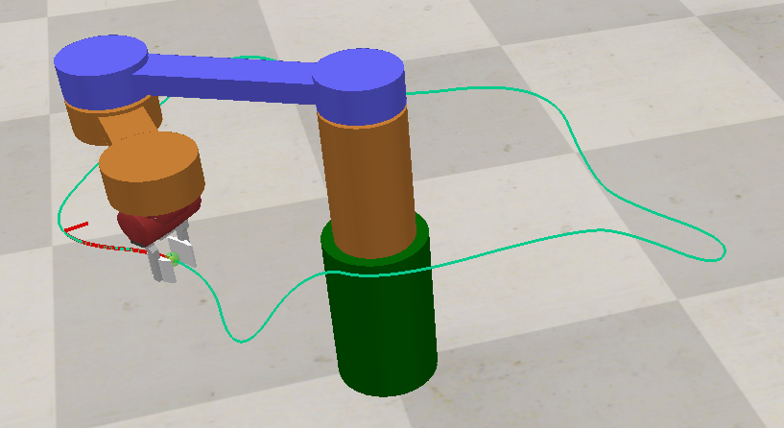
Рисунок 8 – Робот-манипулятор, следующий по пути
Была изучена официальная документация CoppeliaSim [6] - разделы, посвящённые объектам Path [7] и скриптам управления [8]. Документация содержит подробное описание структуры данных пути (координаты контрольных точек, длины сегментов, методы интерполяции).
Кроме того, использовались наработки и идеи из статей по кинематике всенаправленных платформ – в частности, работы, описывающие математическую модель движения роботов на колёсах mecaum [11, 12, 13]. Эти материалы помогли формализовать формулы, приведённые в разделе 2.1.
Таким образом, данная работа впервые объединяет указанные подходы применительно к распределённой системе управления 12-колёсной mecanum-платформой с передачей данных по Wi-Fi.

Реализация системы управления

Кинематическая модель движения робота
Управление роботом осуществляется заданием трёх параметров: V - модуль линейной скорости (м/с), α - направление движения в системе координат, связанной с корпусом (радианы), и ω - угловая скорость вращения корпуса (рад/с). Процесс преобразования управляющей команды (V, α, ω) в угловые скорости каждого из 12 колёс выполняется в два этапа.
В первом этапе подается команда: «ехать со скоростью V под углом α относительно носа робота и одновременно вращаться с угловой скоростью ω». Для каждого из трёх модулей необходимо вычислить, с какой скоростью и в каком направлении он должен толкать робота. Для этого берётся вектор желаемой линейной скорости, заданный в полярных координатах (V, α). Он проецируется на ось каждого модуля. Если модуль повёрнут на угол θ (0, 60, 120 градусов), то локальное направление движения относительно этого модуля составит α - θ. Соответственно, проекция скорости на направление модуля представлена в формуле 1.
$$\begin{aligned}V_{local}=V*\cos\left(α-θ\right)\#\left(1\right)\end{aligned}$$
К полученному значению добавляется компонента, обусловленная вращением корпуса. В результате каждый модуль получает целевые значения скоростей $V_{x}$ и $V_{y}$ в своей локальной системе координат (формулы 2 и 3 соответственно).
$$\begin{aligned}V_{x}=V*\cos\left(α-θ\right)\#\left(2\right)\end{aligned}$$
$$\begin{aligned}V_{y}=V*\sin\left(α-θ\right)\#\left(3\right)\end{aligned}$$
На втором этапе происходит расчёт скорости для каждого отдельного колеса. Робот разбит на три модуля, каждый из которых представляет собой классическую 4-колёсную платформу mecanum прямоугольной конфигурации. Для такой платформы существует система уравнений, связывающая желаемые скорости модуля ($V_{x}$​, $V_{y}$​) и угловую скорость корпуса ω с угловыми скоростями четырёх колёс (формула 4).

$$\begin{aligned}\left\{\begin{aligned}ω_{LF}=\frac{1}{R}(-V_{x}-V_{y}-ω*L \\ ω_{RF}=\frac{1}{R}(-V_{x}+V_{y}-ω*L \\ ω_{LB}=\frac{1}{R}(-V_{x}-V_{y}+ω*L \\ ω_{RB}=\frac{1}{R}(-V_{x}+V_{y}+ω*L\end{aligned}\right\}\#\left(4\right)\end{aligned}$$
Где LF – левое переднее колесо, RF – правое переднее колесо, LB – левое заднее колесо, RB – правое заднее колесо, R – радиус колеса, L – половина расстояния между передней и задней осью модуля.
Знаки в формулах зависят от ориентации наклона роликов mecanum (левосторонняя или правосторонняя намотка). Используются колёса с согласованной ориентацией, обеспечивающей приведённые выше соотношения. В данной работе не используется радиус колеса и расстояние между передней и задней осью модуля. Эти данные позволяют преобразовать результат вычислений рад/с в м/с. Установка конечной скорости вращения колеса происходит в радианах в секунду и корректируется коэффициентами. Это связано со сложностью соотнесения с реальной скоростью всего робота.
Таким образом, для каждого из трёх модулей вычисляются четыре значения угловых скоростей каждого колеса, и робот начинает движение в заданном направлении.

Алгоритм движения робота по заданной траектории
В среде CoppeliaSim существует встроенный объект Path (путь). Это последовательность контрольных точек, которые пользователь может расставить в сцене вручную (в режиме редактирования) или задать программно. Каждая точка хранит координаты $(x, y, z)$ и, при необходимости, ориентацию (кватернионы). Путь может быть как замкнутым, так и конечным. Так же предоставлена возможность настройки «сглаживания» углов (smoothness), чтобы повороты были плавными без добавления лишних контрольных точек.
При создании пути CoppeliaSim автоматически генерирует Lua-скрипт для его визуализации. Кроме того, среда предоставляет встроенную функцию getInterpolatedConfig, которая по пройденному расстоянию от начала пути возвращает точные координаты любой точки на пути с учётом интерполяции. CoppeliaSim также автоматически вычисляет и хранит:
- pathPositions - массив координат всех контрольных точек (с учётом сглаживания углов, задаваемого параметром Smoothness пути);
- pathLengths - длины сегментов между соседними точками;
- totalLength - общая длина пути.
Основная идея метода заключается в том, чтобы не заставлять робота самостоятельно планировать движение по сложному пути, а создать виртуальную цель (маленькую сферу target) и заставить её двигаться точно по заданной траектории. Робот же, в свою очередь, просто едет за этой целью, не зная ничего о форме пути.
Этот подход известен в робототехнике как метод «морковки» или метод виртуальной цели. Он устойчив к ошибкам позиционирования и не требует сложного расчёта траектории в реальном времени (рисунок 9). Если заставить робота просто ехать от точки А к точке Б без виртуальных целей, то могут возникнуть проблемы с определением ориентации точек в пространстве (от какой к какой точке в каком порядке ехать) и, главное, теряется точность следования: срезание углов на поворотах, а для более плавного движения необходимо увеличение контрольных точек.
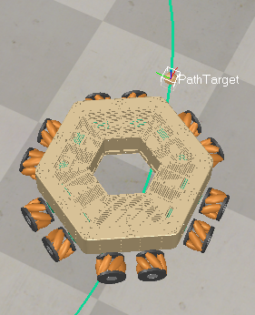
Рисунок 9 – Следование робота за виртуальной целью
Для движения виртуальной цели используются данные пути, полученные от объекта Path. В управляющем скрипте создаётся переменная robotPosOnPath - пройденное расстояние вдоль пути, изменяющееся от 0 до totalLength. В каждый момент симуляции (каждый шаг интегрирования) эта переменная увеличивается на величину согласно формуле 5.
$$\begin{aligned}robotPosOnPath=robotPosOnPath+targetSpeed*dt\#\left(5\right)\end{aligned}$$
Где targetSpeed – заданная скорость движения цели, dt – время шага симуляции. Далее вызывается встроенная функция getPathInterpolatedConfig. Она принимает массив координат контрольных точек, длины сегментов между точками и текущее пройденное расстояние. Функция возвращает точные координаты (x, y, z) точки на пути, соответствующей пройденному расстоянию, т.е. узнается где должна оказаться точка на данном шаге симуляции и телепортируется туда. Визуально это создаёт эффект плавного движения маленькой сферы вдоль траектории. Так же в начале симуляции настроена телепортация робота в первую точку пути, при этом нос робота направлен по оси X.
Далее необходимо вычисление общего вектора движения робота. В каждый момент симуляции известны координаты робота ($x_{robot}$, $y_{robot}$) и координаты виртуальной цели ($x_{target}$, $y_{target}$).
Чтобы робот поехал к цели, необходимо вычислить направление от робота к цели:
$$dx=x_{target}-x_{robot}$$
$$dy=y_{target}-y_{robot}$$
$$α=atan2(dy,dx)$$
Функция $atan2(dy,dx)$ возвращает угол в радианах, где: 0 - направление вправо (по оси X), π/2 - вверх (по оси Y), π – влево, -π/2 – вниз.
Полученный угол нормализуется в диапазон от -π до π (от -180° до 180°). Это значение и будет углом движения α.
Линейная скорость V задаётся константой от 0,3 до 1,3. Такое ограничение обусловлено как физическими (колесо не может крутиться быстрее), так и программными ограничениями (способность CoppeliaSim корректно рассчитывать движение на больших скоростях). Угловая скорость ω в данном подходе не используется, потому что робот сам поворачивается в сторону цели - это уже заложено в вычисляемом угле α. Если одновременно задавать и ω, то два управляющих воздействия могут конфликтовать, приводя к рысканию. На практике движение без явного задания ω оказывается плавным и точным.
Так же стоит отметить, что к задаваемой скорости V в CoppeliaSim применяются коэффициенты для скорости точки и скорости самого робота в симуляции. В первом случае коэффициент замедляет или ускоряет точку относительно скорости V, чтобы робот в симуляции поспевал за ней. Во втором случае есть довольно существенные различия между скоростью симуляции и реального робота (симуляция медленнее) из-за различия в динамических характеристиках (инерция, трение, преобразование скорости в ШИМ сигнал тока на двигатель) и невозможности точного моделирования всех физических процессов. К примеру, задается условная общая скорость V=0,5. Для точки коэффициент 1,8, т.е скорость точки 0,5/1,8 (замедляем её), коэффициент для робота в симуляции 5, т.е. на его колеса подается 0,5*5 рад/с. Реальному роботу отправляется 0,5. Подбор этих коэффициентов производится экспериментальным путем.
Еще для улучшения качества слежения на крутых поворотах, при изменении кривизны траектории, а также при преодолении неровностей на поверхности, был добавлен ПИД-регулятор. Он динамически корректирует базовую скорость робота в зависимости от расстояния до цели. Если цель находится далеко - робот едет быстрее; если близко - замедляется, чтобы не проскакивать мимо.
Настройка коэффициентов (пропорционального Kp, интегрального Ki, дифференциального Kd) производилась экспериментально в среде симуляции. Подробнее можно рассмотреть листинг кода в приложении Б.

Взаимодействие симуляции с реальным роботом
Общий принцип взаимодействия симуляции в CoppeliaSim с реальным роботом можно увидеть на рисунке 10.
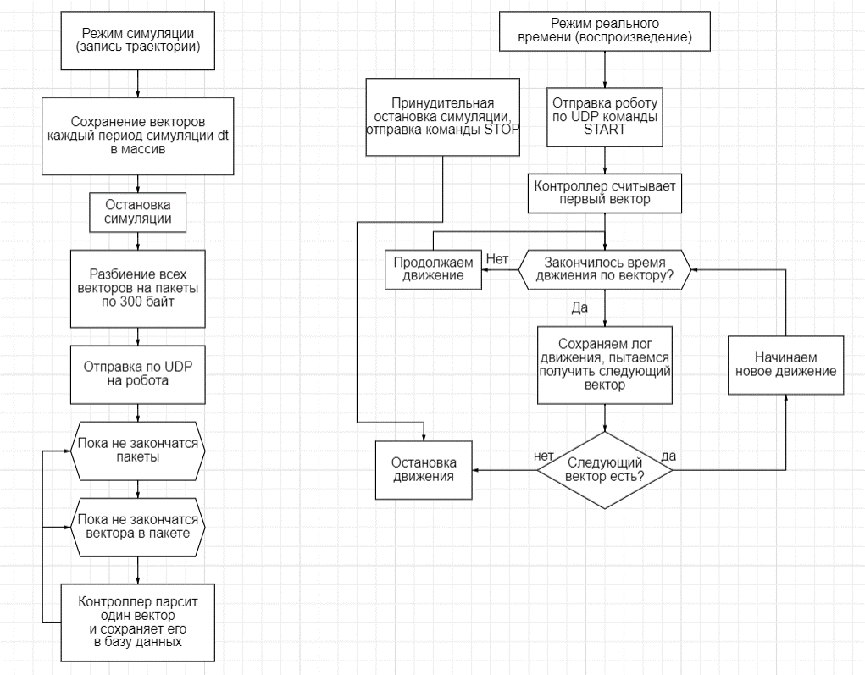
Рисунок 10 – Блок схема взаимодействия симуляции с реальным роботом
В разработанном скрипте CoppeliaSim реализован режим записи траектории. Пока симуляция работает, каждый управляющий вектор (V, α, ω, T) сохраняется в массив. В этот вектор добавлена новая переменная T - временная метка или длительность действия вектора (dt – время шага симуляции). Со временем симуляции dt есть небольшая хитрость: в среде CoppeliaSim dt установлено меньше, чем для реального робота (примерно 0,05 с и 0,2 с соответственно). Это сделано для увеличения плавности работы самой симуляции. Но для реального робота такое маленькое значение dt избыточно. Забегая немного вперед, это увеличивает количество отправляемой информации, а также из-за физических ограничений двигатели колес могут не реагировать на столь частые и малые по дельте смены скорости. Предполагается, что влияние на плавность и точность движения минимальное. Уменьшение dt и количества векторов реализовано при помощи получения средних значений. Например, при dt1=0,05 и dt2=0,2 в симуляции формируется 0,2/0,05= 4 вектора, находится среднее значение V, α и ω, в результате чего сохраняется один вектор с T=0,2. Стоит так же отметить, что в данном подходе ω всегда равно 0, но формат сохранён для совместимости и возможности расширения.
После остановки симуляции (нажатия кнопки остановки или достижения конца пути) формируется UDP-пакет следующей структуры:
- ID симуляции – случайное целое число, позволяющее различать сеансы;
- N векторов (каждый вектор – 4 числа с плавающей запятой: V, α, ω, T).
Пакет отправляется по мультикаст-адресу (например, 239.0.0.1) на определённый порт. К слову, если векторов слишком много, данные разбиваются на несколько пакетов по 300 байт (это примерно 15 векторов) с той же структурой, и отправляются по очереди с небольшой задержкой. Это сделано для избегания переполнения буфера памяти контроллера. Мультикаст выбран потому, что в сети находится несколько приёмников (6 контроллеров реального робота), и отправка одного пакета всем одновременно эффективнее, чем рассылка каждому по отдельности. Так же достаточно просто подключения к одной общей сети без знания адреса каждого контроллера.
В итоге, получается запись и сохранение сразу всей траектории движения. Запись в режиме реально времени (симуляция сразу отправляет вектора, и робот тут же их сохраняет и повторяет движение) была признана нецелесообразной из-за технических проблем со стабильной передачей данных и одновременным сохранением всей траектории движения.
Для отладки взаимодействия предусмотрен режим симуляции в реальном времени. В этом режиме CoppeliaSim не сохраняет и не отправляет вектора. Он подразумевает более жесткую привязку к реальному времени, когда как в обычном режиме расчет физики заканчивается сразу после её обработки, без пауз в ожидании реального времени. Задумка заключается в отправке роботу команд START и STOP, чтобы симуляция и робот двигались одновременно и синхронно, что является конечной целью. Это позволяет проверить связь и работу робота без необходимости каждый раз запускать полную симуляцию и передавать весь массив векторов.

Программная реализация на реальном роботе (ESP32)
Реальный робот построен по распределённой архитектуре. Он состоит из шести независимых микроконтроллеров ESP32-WROOM-32 - по одному на каждой стороне шестиугольника. Каждый контроллер управляет двумя колесами mecanum, установленными на его стороне.
При включении питания каждый микроконтроллер выполняет следующую последовательность действий:
- Инициализация периферии - настройка GPIO для управления моторами (ШИМ), подключение энкодеров, инициализация SD-карты.
- Загрузка/инициализация базы данных SQLite – если база данных отсутствует, она создаётся на SD-карте с таблицами для хранения траекторий и логов движения. Тут же происходит чтение последней загруженной траектории.
- Подключение к Wi-Fi сети – контроллер подключается к заданной точке доступа.
- Запуск веб сайта для управления и включение режима ожидания команд или векторов.
Когда CoppeliaSim отправляет UDP-пакет с траекторией, все шесть контроллеров одновременно получают один и тот же пакет. Каждый контроллер парсит пакет, извлекая ID симуляции и массив векторов (V, α, ω, T) и сохраняет полученные данные в SQLite-базу на SD-карту [16]. На рисунке 11 приведена схема базы данных.
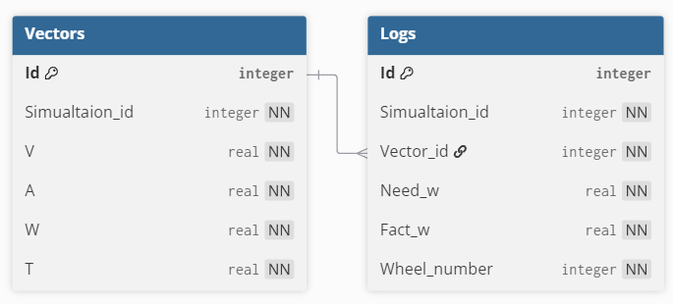
Рисунок 11 – Схема базы данных каждого контроллера
Идентификатор симуляции (Simulation_id) позволяет легко отделять различные траектории движения, содержащие в себе сотни векторов. Вектора приходят и сохраняются в правильном порядке, опираясь на первичный целочисленный ключ в базе данных. Тогда достаточно получить первый вектор движения, зная Id симуляции (SELECT * FROM VECTORS WHERE SIMULATION_ID = 1 ORDER BY ID LIMIT 1), а далее просто увеличивать Id вектора на единицу, чтобы получать всё в правильном порядке по очереди (SELECT * FROM VECTORS WHERE SIMULATION_ID = 1 AND ID > 1 ORDER BY ID LIMIT 1). На практике сбоев при таком чтении не обнаружено.
Таким образом, на каждом контроллере хранится полная копия траектории. Это обеспечивает отказоустойчивость - если один контроллер потеряет питание, остальные продолжат движение.
Кроме векторов, робот ожидает команды START или STOP. По команде START (принятой по UDP или с веб интерфейса) контроллеры синхронно начинают воспроизведение последней сохраненной траектории:
- Из базы данных извлекается вектор (первый или следующий) по Id симуляции, хранящейся в глобальной переменной при условии, что робот не в движении или закончилось движение по старому вектору.
- На основе этого вектора контроллер вычисляет угловую скорость для своих двух колёс. Поскольку каждый контроллер «знает», на какой стороне он находится (угол установки модуля 0°, 60° или 120°), он выполняет проекцию вектора на свой модуль и применяет формулы mecanum для своей пары колёс.
- Полученные значения скорости подаются на моторы.
- Одновременно работают энкодеры: реальная скорость вращения каждого колеса записывается в лог.
По команде STOP воспроизведение прерывается, моторы останавливаются, и контроллер возвращается в режим ожидания.
Информацию о результате движения (логи) можно просмотреть при помощи web-интерфейса каждого микроконтроллера. Они представлены в упрощенном варианте (рисунок 12) как в соответствующей таблице в базе данных без анализа.
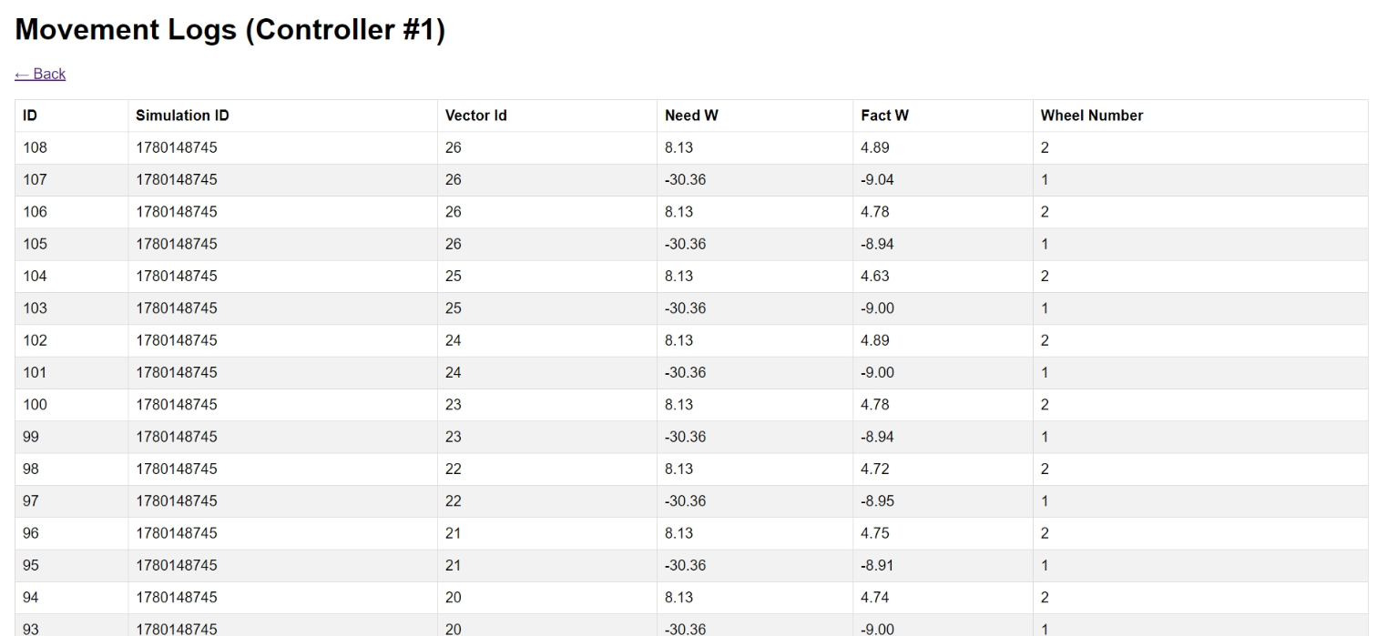
Рисунок 12 – Web интерфейс для просмотра логов
Для дальнейшей обработки данных предусмотрено скачивание логов в формате CSV. Так же имеется возможность выбора необходимой траектории в Web интерфейсе и её запуск соответственно (рисунки 13 и 14). Данный интерфейс собственный для каждого контроллера и отличать их можно по уникальному номеру контроллера, задаваемого в прошивке. Если необходимо выбрать траекторию движения для всего робота, нужно её выбрать в интерфейсе каждого контроллера. Листинг кода некоторых функций прошивки можно увидеть в приложении В.
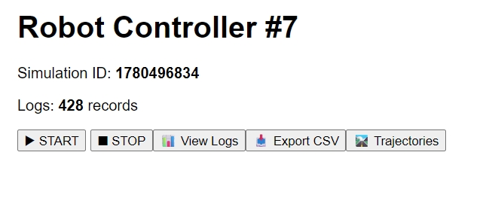
Рисунок 13 – Главная страница веб интерфейса
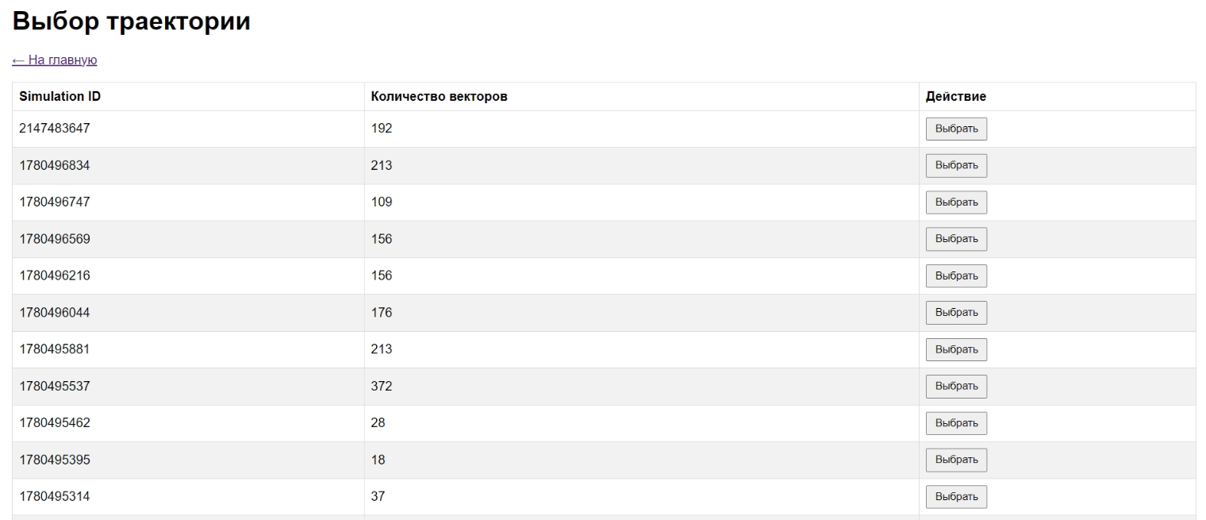
Рисунок 14 – Выбор траектории движения
Стоит также отметить, что прошивка робота получилась универсальной, то есть без жесткой привязки к среде CoppeliaSim. Для управления роботом можно использовать любые удобные программные средства с сохранением нужного формата передачи данных. Для тестирования был написан небольшой скрипт на Python, который так же по UDP отправляет траектории движения и управляющие команды. Траектории представлены в виде простых команд «вперед, влево, вправо и т.п.». Листинг кода представлен в приложении Г.
Так же был разработан небольшой сайт на Node.js, представляющий собой джойстик для управления роботом в реальном времени, который сразу преобразует положение стика джойстика в нужный управляющий вектор (рисунок 15).
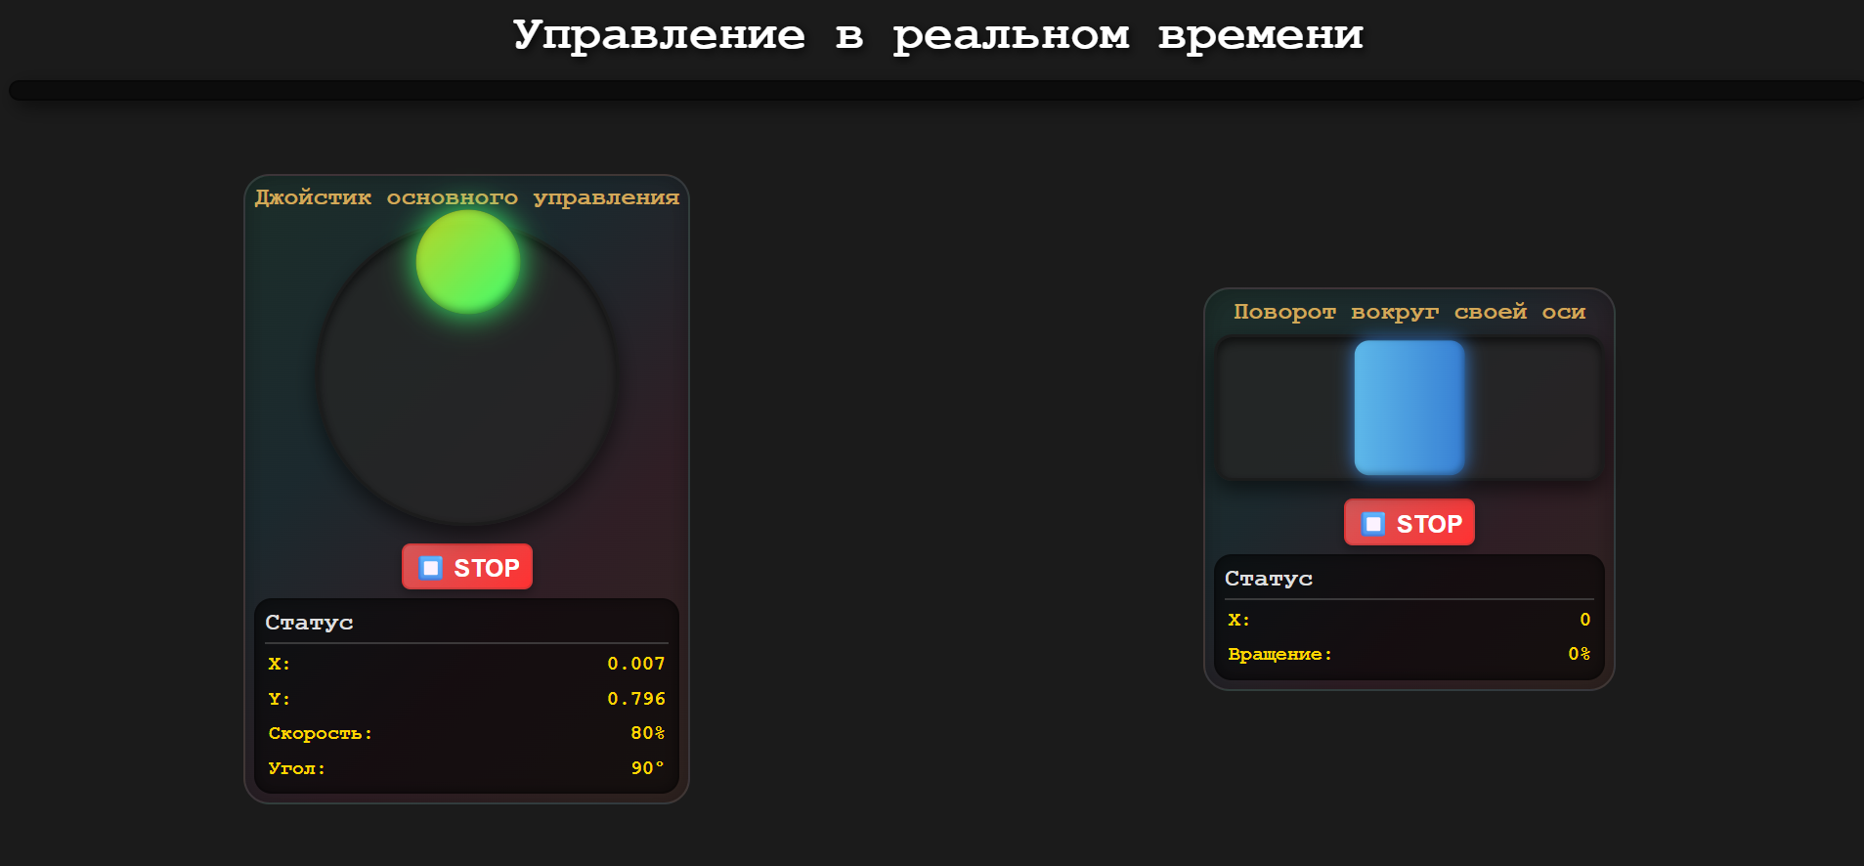
Рисунок 15 – Веб интерфейс управления роботом в реальном времени
Джойстик основного управления позволяет двигать робота, например, прямо (стик вверх), влево (стик влево, робот без поворота поедет «крабом») или по диагонали и так далее. Вектор формируется только из значений модуля линейной скорости V (как далеко стик от центра) и угла поворота α (угол относительно окружности стика). Поворот вокруг своей оси задает только значение ω (как быстро робот будет вращаться влево или вправо вокруг своей оси).
Интерфейс передает данные серверу через веб-сокеты, а сервер, в свою очередь, отправляет данные по UDP на мультикаст адрес, который прослушивает каждый микроконтроллер. Серьезных изменений прошивки робота не потребовалось. Достаточно было дописать небольшую функцию приема таких векторов для управления в реальном времени, чтобы управляющий вектор сразу рассчитывался и в обход сохранения в базу данных отправлялся на колеса. Логирование в таком режиме так же не ведется.

Тестирование и анализ результатов

Цели, задачи и условия экспериментов
Для разработанных программных средств была проведена серия экспериментальных испытаний как в среде имитационного моделирования CoppeliaSim, так и на реальном роботе. Основными целями экспериментов являлись:
- проверка работоспособности алгоритма движения по произвольной траектории на имитационной модели;
- выбор оптимального физического движка CoppeliaSim, обеспечивающего наибольшее соответствие поведения модели реальному роботу;
- сравнение точности прохождения траектории в симуляции и на реальной платформе;
- выявление и анализ факторов, влияющих на расхождение результатов.
Для оценки качества следования были выбраны три типа траекторий:
- прямолинейная траектория длиной 2 метра;
- замкнутая траектория в форме круга с диаметром 0,7 метра;
- криволинейная траектория в форме буквы «С» (рисунок 16).
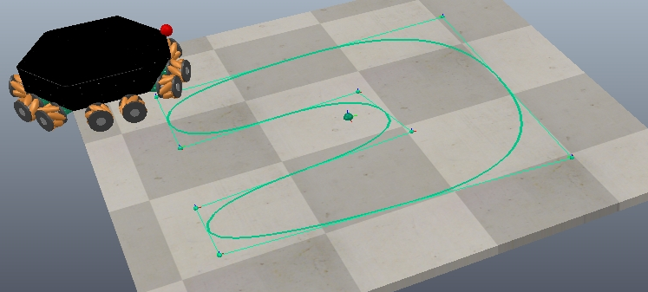
Рисунок 16 – Траектория движения в форме буквы «С»
Красная точка на носу указывает на математический перед робота (прямо по оси Х, если задать вектор (2, 0, 0)).
Как отмечалось в главе 1, CoppeliaSim поддерживает несколько физических движков: Bullet, ODE, Newton, Vortex и MuJoCo. Каждый из них имеет свои особенности, и выбор подходящего движка критически влияет на соответствие поведения модели реальному роботу.
В ходе подготовки экспериментальной базы были протестированы три движка: Bullet 2,78, ODE и Newton. Остальные движки либо не работали с конкретной моделью робота (робот просто не едет), либо слишком низкая частота кадров при воспроизведении симуляции. Критериями оценки служили точность отработки заданной скорости, устойчивость конструкции при резких поворотах или неровностях и производительность.
Согласно официальной документации CoppeliaSim, движки Bullet и ODE часто требуют балансировки масс и инерций (особенно когда соединяемые тела сильно различаются по массе). Bullet в таких условиях иногда демонстрировал микро-вибрации в колёсных приводах, что приводило к заметной погрешности накопления пути.
Движок Newton, напротив, требовал существенных вычислительных ресурсов, снижая скорость симуляции ниже реального времени при работе со сложными контактами 12 колёс.
Open Dynamics Engine (ODE) был выбран в качестве основного движка. Он менее требователен к вычислительным мощностям и хорошо подходит для большой и тяжелой в плане веса модели (общий вес реального робота около 15кг).

Результаты моделирования и воспроизведения
На первом этапе были проведены испытания имитационной модели на всех трёх тестовых траекториях. Визуальный анализ движения показал, что робот устойчиво следует за виртуальной целью, плавно входит в повороты и не теряет траекторию даже на участках с высокой кривизной. В процессе симуляции скрипт сохранял последовательность векторов (V, α, ω, T) в массив. Во всех случаях общая скорость V была установлена 0,5 (в реале примерно 0,13 м/с).
После успешного прохождения траектории в симуляции, сформированный UDP-пакет с векторами был отправлен на реального робота. Шесть контроллеров ESP32 приняли пакет, сохранили его в SQLite-базу на SD-карты и по команде START (запуск симуляции в реальном времени) начали синхронное воспроизведение. В процессе движения каждый контроллер вёл логирование.
Был отдельно проанализирован результат движения по траектории в виде буквы «С». После завершения движения логи с одного из контроллеров (рисунок 17) были выгружены через веб-интерфейс в CSV-файл. Для анализа была написана вспомогательная программа на Python, которая агрегировала результаты и визуализировала их в виде графика (рисунок 18).
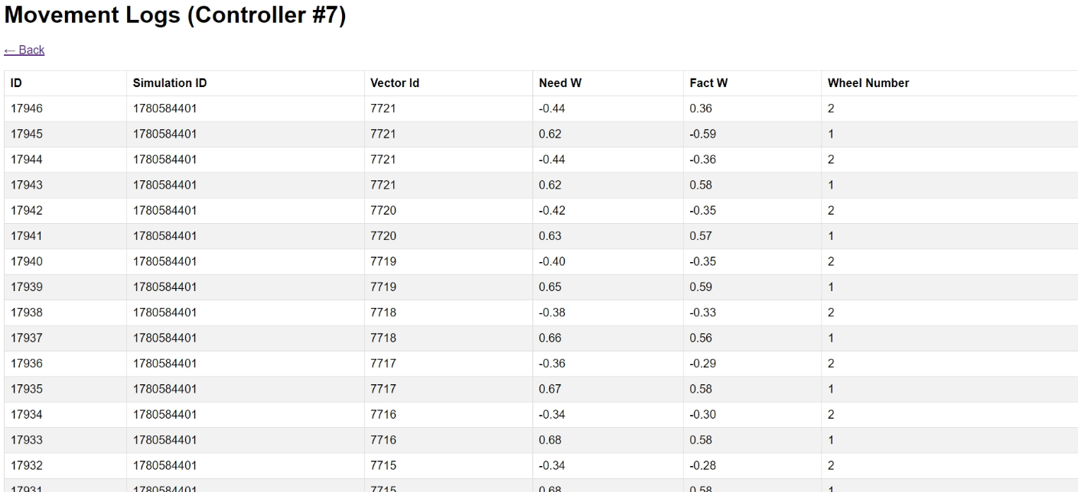
Рисунок 17 – Логи движения по траектории в виде буквы «С»
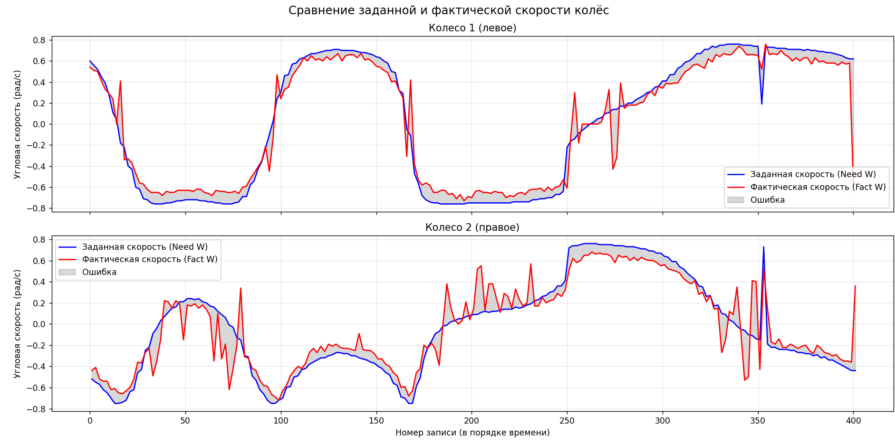
Рисунок 18 – График логов движения по траектории в виде буквы «С
Стоить отметить, что визуально траектории повторялись не с доскональной точностью. Такая же ситуация с графиками желаемой и физической скоростью колес. Такие отклонения вполне ожидаемы и их можно объяснить совокупностью нескольких факторов:
- Идеализированная геометрия контакта. В CoppeliaSim контакт колеса с поверхностью рассчитывается по упрощённым моделям. В реальности контактная площадь имеет сложную форму, зависит от нагрузки и износа колеса.
- Дискретность времени. Симуляция работает с фиксированным шагом (обычно 50 мс), тогда как реальный физический процесс непрерывен. Это приводит к ошибкам численного интегрирования. Кроме того, могут наблюдаться расхождения течения времени в симуляции по сравнению с реальным временем (симуляция быстрее или медленнее). Это связано с вычислительной мощностью компьютера, настройкой dt симуляции и скорости обработки движка.
- Расчет массо-инерционных характеристик. Как упоминалось в главе 1, тензор инерции рассчитывался в КОМПАС-3D по CAD-модели, но в процессе 3D-печати и сборки реальные значения могут отличаться.
- Неидеальное сцепление с поверхностью. Пол в помещении имеет микро-неровности, локальные загрязнения, различия в коэффициенте трения. Колёса mecanum особенно чувствительны к проскальзыванию на поворотах.
- Люфты в механике. 3D-печатные детали, шестерни привода, подшипники - все эти элементы имеют технологические зазоры, которые в симуляции отсутствуют.
- Дискретность энкодеров. Энкодеры, установленные на моторах, имеют конечное разрешение. На малых скоростях это вносит погрешность в измерение реальной скорости. Так же необходим точный подбор параметров регуляторов, чтобы сила тока, подаваемая на моторы, соответствовала нужной скорости. Кроме этого требуется тщательный подбор коэффициентов в CoppeliaSim.
- Задержки в распределённой системе. Хотя контроллеры синхронизируются по команде START, незначительные расхождения по времени получения команды (десятки микросекунд) могут приводить к небольшому рассогласованию колёс. Кроме того, из-за нестабильности интернет соединения вовсе могут быть потери пакетов векторов.
Учитывая масштаб робота (диаметр ≈0,5 м) и размеры рабочей области (2 х 2 м), полученные отклонения можно считать допустимыми. Робот успешно завершает движение в пределах заданной траектории и не выходит за границы безопасной зоны.
Так же был проведён эксперимент управления роботом при помощи скрипта на Python. Робот успешно выполнил все команды, но об их точности судить тяжело, ведь траектории движения писались вручную в виде простых команд «вперёд, влево, вправо». В логах движения расхождения незначительны.
Управление джойстиком в реальном времени так же показало неплохой результат. Робот четко повторял движение джойстика, хотя и иногда с небольшой задержкой (до 1 секунды).

Обсуждение результатов
Проведённые эксперименты подтверждают работоспособность разработанной системы и её пригодность для практического использования.
Метод «морковки» с использованием виртуальной цели, движущейся по пути, обеспечивает стабильное и плавное движение робота без необходимости планирования траектории.
Погрешность воспроизведения траектории реальным роботом является приемлемой для задач, где не требуется сверхточного позиционирования (например, патрулирование территории, доставка грузов по складу, движение в зонах с ограниченным доступом).
Разработанная архитектура легко масштабируется на большее количество колёс или более сложные конфигурации платформы.
Разработанная система может быть рекомендована для использования в сценариях, где требуется быстрое и интуитивно понятное задание маршрута для всенаправленного робота с последующим автономным воспроизведением.
Кроме того, имеется возможность управления роботом в реальном времени. Благодаря простому взаимодействию с роботом по мультикаст адресу и UPD протоколу, можно взаимодействовать с ним практическими любыми удобными программными средствами.

ЗАКЛЮЧЕНИЕ
В рамках данной магистерской диссертации были достигнуты следующие результаты:
- Проведён анализ существующих методов управления всенаправленными роботами и способов задания траекторий.
- Разработан алгоритм преобразования траектории, нарисованной пользователем в CoppeliaSim, в последовательность управляющих векторов (V, α, ω) с учётом кинематических ограничений платформы.
- Организован обмен данными между симуляцией и реальным роботом для передачи сформированного маршрута, а также команд запуска/остановки.
- Разработано программное обеспечение для приёма и исполнения маршрута на распределённой системе управления роботом с ведением логов движения.
- Создан веб-интерфейс для просмотра сохранённых маршрутов, логов движения и диагностики.
- Проведены экспериментальные исследования разработанных программных средств: сравнение прохождения траектории в симуляции и реальным роботом, оценка точности повторения.
Таким образом, все поставленные цели были достигнуты. Разработанная система позволяет оператору интуитивно понятным способом задавать маршрут для сложного всенаправленного робота, автоматически получать управляющие векторы и передавать их на реальную платформу для автономного исполнения, а также при необходимости перейти к ручному управлению.
Практическая значимость работы заключается в возможности использования разработанных программных средств для быстрой отладки алгоритмов движения в безопасной симуляционной среде перед запуском на реальном роботе и для применения в сценариях, где оператор не может находиться рядом с роботом (опасные зоны, зоны с ограниченным доступом, повторяющиеся операции).
Предложенная реализация может послужить основной для дальнейших доработок, например, для автоматической навигации в среде CoppeliaSim или в других программных средствах с условием сохранения той же логики передачи данных на реального робота.

СПИСОК ИСПОЛЬЗОВАННЫХ ИСТОЧНИКОВ
- ESP32-WROOM-32D & ESP32-WROOM-32U Datasheet: документация к контроллеру [Электронный ресурс]. – URL: https://documentation.espressif.com/esp32-wroom-32d_esp32-wroom-32u_datasheet_en.pdf (Дата обращения 06.04.2026)
- Software Arduino [Электронный ресурс]. – URL: https://docs.arduino.cc/en/software (Дата обращения 23.03.2026)
- Arduino Programming [Электронный ресурс]. – URL: https://docs.arduino.cc/programming/?_gl=1*16dtsai*_up*MQ..*_ga*MTI4NjA2ODAwMi4xNzc5NzA2Mzgx*_ga_NEXN8H46L5*czE3Nzk3MDYzNzkkbzEkZzAkdDE3Nzk3MDYzNzkkajYwJGwwJGgxOTY1NTQ2NDc2 (Дата обращения 07.04.2026)
- Программирование на C и C++ [Электронный ресурс]. – URL: https://www.c-cpp.ru/books/ (Дата обращения 08.04.2026)
- Robot simulator CoppeliaSim: главный сайт [Электронный ресурс]. – URL: https://www.coppeliarobotics.com/ (Дата обращения 10.02.2026)
- CoppeliaSim User Manual [Электронный ресурс]. – URL: https://manual.coppeliarobotics.com/ (Дата обращения 10.02.2026)
- CoppeliaSim Paths: документация [Электронный ресурс]. – URL: https://manual.coppeliarobotics.com/en/paths.htm (Дата обращения 23.02.2026)
- CoppeliaSim Scripting [Электронный ресурс]. – URL: https://manual.coppeliarobotics.com/en/scripts.htm (Дата обращения 09.03.2026)
- Язык программирования Lua: документация [Электронный ресурс]. – URL: https://www.lua.org/manual/5.5/ (Дата обращения 10.03.2026)
- Роберту Иерузалимски. Программирование на языке Lua. – [Электронный ресурс] – URL: https://eligovision.ru/media/upload/lua.pdf (Дата обращения 11.03.2026)
- Крутите колесо: как аспирант ИТМО ищет способ решить проблемы роботов на базе Mecanum колес и расширить их применение [Электронный ресурс]. – URL: https://habr.com/ru/companies/spbifmo/articles/832890/ (Дата обращения 16.02.2026)
- Разработка алгоритма управления мобильным робота на mecanum-колесах в среде ros [Электронный ресурс]. – URL: https://www.elibrary.ru/item.asp?id=49518163 (Дата обращения 17.02.2026)
- Кинематическое управление меканум-платформой на основе функций Ляпунова [Электронный ресурс]. – URL: http://srcms.ru/tgism/32/text/01.pdf (Дата обращения 18.02.2026)
- Mobile Manipulation Capstone 2023 [Электронный ресурс]. – URL: https://hades.mech.northwestern.edu/index.php/Mobile_Manipulation_Capstone_2023 (Дата обращения 19.02.2026)
- The GNU Compiler Collection (GCC) [Электронный ресурс]. – URL: https://gcc.gnu.org/ (Дата обращения 20.02.2026)
- ESP32 Arduino SQLite [Электронный ресурс]. – URL: https://github.com/siara-cc/esp32_arduino_sqlite3_lib (Дата обращения 21.02.2026)

ПРИЛОЖЕНИЕ А

ТЕХНИЧЕСКОЕ ЗАДАНИЕ
НА РАЗРАБОТКУ ИНФОРМАЦИОННОЙ СИСТЕМЫ
«Разработка программных средств для управления многоколёсным всенаправленным роботом и его имитационной моделью в среде CoppeliaSim»

- Общие сведения
  - Полное наименование АС
Полное наименование: Программные средства для управления многоколёсным всенаправленным роботом и его имитационной моделью в среде CoppeliaSim.
Сокращенное наименование: Робот-12 Mecanum
  - Наименование организации – заказчика АС, наименование организации-разработчика (при наличии сведений о ней)
Федеральное государственное бюджетное образовательное учреждение высшего образования «Югорский государственный университет» (ЮГУ)
  - Перечень документов, на основании которых создается АС
Перечень документов, на основании которых создаётся АС:
- ГОСТ 34.602-2020 «Техническое задание на создание автоматизированной системы».
- ГОСТ 34.601-90 «Автоматизированные системы. Стадии создания».
- Учебный план и задание на магистерскую диссертацию.
- Цели и назначение создания автоматизированной системы
  - Цели создания автоматизированной системы
Целью создания является разработка системы, позволяющей:
- визуально задавать произвольную траекторию движения для многоколёсного всенаправленного робота в среде имитационного моделирования CoppeliaSim;
- автоматически преобразовывать геометрическую траекторию в
последовательность управляющих векторов (V, α, ω);
- передавать сформированную последовательность по беспроводному каналу на реального робота для автономного повторения маршрута.
Критерием достижения цели является способность реального робота воспроизводить траекторию, заданную в симуляции, со средней погрешностью положения не более 0,2 метра на траектории длиной до 10 метров.
  - Назначение автоматизированной системы
Разрабатываемые программные средства предназначены для:
Визуального построения и редактирования траекторий движения робота в среде CoppeliaSim.
- Автоматической генерации последовательности управляющих векторов (V, α, ω) на основе заданной траектории.
- Проверки движения имитационной модели робота по сгенерированной траектории.
- Передачи сформированной траектории на реального робота по протоколу UDP (мультикаст) через Wi-Fi сеть.
- Приёма, сохранения и воспроизведения траектории распределённой системой управления реального робота (6 контроллеров ESP32).
- Логирования параметров движения реального робота в SQLite-базу на SD-карту с возможностью последующего просмотра через веб-интерфейс.
- Характеристика объектов автоматизации
  - Основные сведения об объекте автоматизации
Объектом автоматизации является процесс управления движением многоколёсного всенаправленного робота с 12 колёсами Меканум и его имитационной моделью в среде CoppeliaSim.
Робот имеет следующие характеристики:
- Форма корпуса: правильный шестиугольник;
- Количество колёс: 12 (по 2 на каждой стороне);
- Тип колёс: Меканум (левосторонние и правосторонние ролики);
- Количество модулей управления: 3 модуля (по 4 колеса в каждом), ориентированных под углами 0°, 60° и 120°;
- Количество микроконтроллеров: 6 × ESP32-WROOM-32 (по одному на сторону);
- Беспроводная связь: Wi-Fi 802.11 b/g/n;
- Протокол передачи данных: UDP (мультикаст);
- Хранение данных: SD-карта (microSD) с файловой системой FAT32, база данных SQLite;
- Интерфейс управления: веб-интерфейс (HTML/CSS, встроенный веб-сервер на ESP32);
В качестве объектов автоматизации рассматриваются следующие процессы:
- Процесс построения траектории пользователем в графическом интерфейсе CoppeliaSim.
- Процесс преобразования траектории в последовательность управляющих векторов (V, α, ω).
- Процесс передачи данных от симуляции к реальному роботу по Wi-Fi/UDP.
- Процесс приёма, сохранения и воспроизведения траектории на шести контроллерах ESP32.
- Процесс логирования и просмотра данных движения через веб-интерфейс.
Автоматизация данных процессов позволит оператору задавать сложные маршруты без написания программного кода, а также повторно использовать одни и те же траектории для многократных испытаний.

  - Сведения об условиях эксплуатации объекта автоматизации и характеристиках окружающей среды
Условия эксплуатации робота:
- Температура окружающего воздуха: от +10°C до +35°C.
- Относительная влажность: от 20% до 80% (без конденсации).
- Тип поверхности: ровное горизонтальное покрытие (лабораторный пол, фанера, линолеум).
- Освещённость: не регламентируется (отсутствие оптических датчиков позиционирования).
- Электропитание: аккумуляторная батарея 12–24 В.
Условия эксплуатации симуляционной среды (CoppeliaSim):
- Операционная система: Windows 10/11 или Ubuntu 20.04/22.04.
- Процессор: Intel Core i5 (или аналог) с тактовой частотой не менее 2,5 ГГц.
- Оперативная память: не менее 8 ГБ.
- Видеокарта: с поддержкой OpenGL 3.3.
- Требования к автоматизированной системе
  - Требования к структуре АС в целом
    - Перечень подсистем (при их наличии), их назначение и основные характеристики
Система состоит из следующих подсистем (таблица 1):
Таблица 1 – подсистемы
№ | Подсистема | Назначение | Основные характеристики
1 | Подсистема имитационного моделирования CoppeliaSim | Визуальное построение траектории, преобразование в векторы (V, α, ω), проверка движения модели | Язык скриптов: Lua; физический движок: ODE; интерполяция пути: линейная;
2 | Подсистема передачи данных (UDP) | Отправка траектории и команд START/STOP от симуляции к роботу | Протокол: UDP (мультикаст); порт: 8888; адрес: 239.0.0.1; формат пакета: ID + массив (V, α, ω, T)
3 | Подсистема управления реальным роботом (ESP32) | Приём траектории, сохранение в SQLite, синхронное воспроизведение, логирование | Количество контроллеров: 6; хранение: SQLite на SD-карте; прошивка: Arduino C
4 | Подсистема веб-интерфейса | Отображение логов и сохранённых траекторий, отправка команд START/STOP | Веб-сервер на ESP32; HTTP-порт: 80; страницы: список траекторий, просмотр логов, панель управления
    - Требования к способам и средствам обеспечения информационного взаимодействия компонентов АС
- взаимодействие между подсистемой имитационного моделирования и подсистемой передачи данных осуществляется через протокол UDP в рамках одной локальной сети;
- взаимодействие между подсистемой передачи данных и подсистемой управления реальным роботом осуществляется через Wi-Fi (режим клиента ESP32) с использованием мультикаст-адреса;
- взаимодействие пользователя с подсистемой веб-интерфейса осуществляется через любой современный веб-браузер (HTTP).
    - Требования к режимам функционирования АС
Для системы устанавливаются следующие режимы функционирования:
а) Режим симуляции и записи траектории - пользователь строит путь в CoppeliaSim, запускает симуляцию, робот движется по траектории, векторы записываются в массив.
б) Режим передачи траектории - после остановки симуляции сформированный UDP-пакет отправляется на реального робота.
в) Штатный режим работы реального робота - робот принимает траекторию, сохраняет её, по команде START (из веб-интерфейса или при запуске симуляции в реальном времени в CoppeliaSim) воспроизводит, ведёт логи, а по команде STOP немедленно прекращает движение.
    - Перспективы развития, модернизации АС
- интеграция алгоритмов автоматической навигации для построения траектории без участия оператора;
- добавление датчиков (лидар, камера) и реализация локального планирования для объезда препятствий;
- переход на протокол ROS для интеграции с существующими робототехническими фреймворками.
  - Требования к функциям (задачам), выполняемым АС
    - Перечень функций и составляющих их задач, реализуемых в АС
АС реализует следующие функции:
- Построение и редактирование траектории движения в CoppeliaSim.
- Генерация последовательности управляющих векторов.
- Передача траектории на реального робота.
- Прием и сохранение траекторий на ESP32.
- Воспроизведение траектории реальным роботом.
- Логирование и просмотр данных.
  - Требования к видам обеспечения АС
    - Математическое обеспечение АС
Математическое обеспечение должно содержать кинематическую модель преобразования управляющего вектора в угловые скорости колёс:
- проекция на три модуля (углы 0°, 60°, 120°);
- формулы mecanum для четырёх колёс модуля.
    - Информационное обеспечение АС
Входные данные:
- координаты контрольных точек пути (x, y, z);
- скорость движения виртуальной цели (м/с);
Выходные данные (хранимые):
- последовательность векторов (V, α, ω, T);
- логи движения (target_speed, actual_speed).
    - Лингвистическое обеспечение
Разрабатываемые программные модули должны быть реализованы с использованием интегрированной среды разработки Arduino IDE с языком программирования Arduino C, который представляет собой язык C++ и с использованием встроенного редактора скриптов модели в среде CoppeliaSim на языках Lua или Python.
    - Требования к разрабатываемому программному обеспечению
Разрабатываемое программное обеспечение АС должно предусматривать возможность дальнейшей функциональной доработки и развития.
    - Требования к надежности
Платформа должна реализовывать механизмы отказоустойчивости всех компонентов, исключая наличие единой точки отказа. Добавление новых функциональных возможностей не должно приводить к сбоям и снижению производительности в модулях системы, находящихся в эксплуатации.
- Состав и содержание работ по созданию автоматизированной системы
Перечень этапов услуг по созданию АС включает следующие стадии:
- Стадия «Проектирование», включающая:
- этап «Обзор существующих решений»;
- этап «Изучение предоставленной модели в среде CoppeliaSim».
- Этап «Проектирование архитектуры и ПО».
- Стадия «Разработка программного обеспечения», включающая:
- этап «Разработка скрипта CoppeliaSim»;
- этап «Разработка прошивки для ESP32»;
- этап «Интеграция компонентов»;
- Этап «Разработка рабочей документации».
- Стадия «Ввод в действие», включающая:
- этап «Тестирование в симуляции»;
- этап «Тестирование с реальным роботом»;
- этап «Доработка по результатам тестирования».
Сроки оказания услуг по созданию робота определяются календарным планом графиком оказания услуг, приведенным в Таблице А.1.
Таблица А.1 – Календарный план график оказания услуг
№ п/п | Наименование стадии, этапа | Начало (месяц, год) | Окончание (месяц, год)
1. Проектирование
1.1 | Обзор существующих решений | 02.2026 | 02.2026
1.2 | Изучение предоставленной модели в среде CoppeliaSim | 02.2026 | 02.2026
1.3 | Проектирование архитектуры и ПО | 03.2026 | 03.2026
2. Разработка программного обеспечения
2.1 | Разработка скрипта CoppeliaSim | 04.2026 | 05.2026
2.2 | Разработка прошивки для ESP32 | 04.2026 | 05.2026
2.3 | Интеграция компонентов | 05.2026 | 05.2026
2.4 | Разработка рабочей документации | 05.2026 | 05.2026
3. Ввод в действие
3.1 | Тестирование в симуляции | 06.2026 | 06.2026
3.2 | Тестирование с реальным роботом | 06.2026 | 06.2026
3.4 | Доработка по результатам тестирование | 06.2026 | 06.2026

- Порядок контроля и приёмки
  - Виды испытаний
Система подлежит следующим видам испытаний:
- Предварительные испытания - проверка работоспособности каждого компонента в отдельности (скрипт CoppeliaSim, прошивка ESP32).
- Комплексные испытания - проверка взаимодействия всех компонентов в составе системы:
- Построение траектории в CoppeliaSim;
- генерация векторов и отправка по UDP;
- приём и сохранение на ESP32;
- воспроизведение траектории реальным роботом;
- сравнение пройденной траектории с эталоном.
- Приёмочные испытания – демонстрация работы системы заказчику (научному руководителю) с фиксацией достижения целевых показателей (средняя погрешность ≤ 0,2 м на траектории 10 м).
  - Методы испытаний
Функциональное тестирование: выполнение роботом тестовых траекторий (прямая, квадрат, восьмёрка).
Нагрузочное тестирование: передача и воспроизведение траектории длиной до 1000 векторов.
  - Критерии приёмки
Система считается принятой, если:
- CoppeliaSim-скрипт успешно генерирует последовательность векторов для произвольного пути;
- UDP-пакеты корректно передаются и принимаются шестью контроллерами ESP32;
- реальный робот воспроизводит траекторию, визуально заданную в симуляции, со средней погрешностью положения не более 0,2 метра на траектории длиной до 10 метров;
- Веб-интерфейс отображает логи и позволяет управлять роботом.

ПРИЛОЖЕНИЕ Б
Листинг Б.1 – Код управляющего скрипта в CoppeliaSim

sim=require'sim'

function setMovement_1(forwBackVel,leftRightVel,rotVel)
sim.setJointTargetVelocity(wheelJoints[1], (-forwBackVel-leftRightVel-rotVel))
sim.setJointTargetVelocity(wheelJoints[2], (-forwBackVel+leftRightVel-rotVel))
sim.setJointTargetVelocity(wheelJoints[3], (-forwBackVel-leftRightVel+rotVel))
sim.setJointTargetVelocity(wheelJoints[4], (-forwBackVel+leftRightVel+rotVel))
end

function setMovement_2(forwBackVel,leftRightVel,rotVel)
sim.setJointTargetVelocity(wheelJoints[5], (-forwBackVel-leftRightVel-rotVel))
sim.setJointTargetVelocity(wheelJoints[6], (-forwBackVel+leftRightVel-rotVel))
sim.setJointTargetVelocity(wheelJoints[7], (-forwBackVel-leftRightVel+rotVel))
sim.setJointTargetVelocity(wheelJoints[8], (-forwBackVel+leftRightVel+rotVel))
end

function setMovement_3(forwBackVel,leftRightVel,rotVel)
sim.setJointTargetVelocity(wheelJoints[9], (-forwBackVel-leftRightVel-rotVel))
sim.setJointTargetVelocity(wheelJoints[10], (-forwBackVel+leftRightVel-rotVel))
sim.setJointTargetVelocity(wheelJoints[11], (-forwBackVel-leftRightVel+rotVel))
sim.setJointTargetVelocity(wheelJoints[12], (-forwBackVel+leftRightVel+rotVel))
end

function setMovementVAW(V,A,W)
A1=0;
Vx1=V*math.cos(A-A1);
Vy1=V*math.sin(A-A1);

A2=math.pi/3;
Vx2=V*math.cos(A-A2);
Vy2=V*math.sin(A-A2);

A3=2*math.pi/3;
Vx3=V*math.cos(A-A3);
Vy3=V*math.sin(A-A3);

setMovement_1(Vx1,Vy1,W);
setMovement_2(Vx2,Vy2,W);
setMovement_3(Vx3,Vy3,W);
end

function sysCall_init()
wheelJoints = {-1,-1,-1,-1,-1,-1,-1,-1,-1,-1,-1,-1}
wheelJoints[1]=sim.getObject('./rollingJoint_fl_1');
wheelJoints[2]=sim.getObject('./rollingJoint_rl_1');
wheelJoints[3]=sim.getObject('./rollingJoint_rr_1');
wheelJoints[4]=sim.getObject('./rollingJoint_fr_1');
wheelJoints[5]=sim.getObject('./rollingJoint_fl_2');
wheelJoints[6]=sim.getObject('./rollingJoint_rl_2');
wheelJoints[7]=sim.getObject('./rollingJoint_rr_2');
wheelJoints[8]=sim.getObject('./rollingJoint_fr_2');
wheelJoints[9]=sim.getObject('./rollingJoint_fl_3');
wheelJoints[10]=sim.getObject('./rollingJoint_rl_3');
wheelJoints[11]=sim.getObject('./rollingJoint_rr_3');
wheelJoints[12]=sim.getObject('./rollingJoint_fr_3');
robotBase = sim.getObject('/Base_dyn')

-- poluchaem put'
path = sim.getObject('/Path')
pathData = sim.unpackDoubleTable(sim.readCustomDataBlock(path, 'PATH'))
local m = Matrix(#pathData//7, 7, pathData)
pathPositions = m:slice(1, 1, m:rows(), 3):data()
pathQuaternions = m:slice(1, 4, m:rows(), 7):data()
pathLengths, totalLength = sim.getPathLengths(pathPositions, 3)

-- teleport na start puti
local startPosLocal = sim.getPathInterpolatedConfig(pathPositions, pathLengths, 0)
startPosLocal[3] = startPosLocal[3] + 0.13
local pathMatrix = sim.getObjectMatrix(path, -1)
local startPosWorld = sim.multiplyVector(pathMatrix, startPosLocal)
sim.setObjectPosition(robotBase, -1, startPosWorld)
sim.setObjectQuaternion(robotBase, -1, {0, 0, 0, 1})
landingMode = true
landingStartTime = sim.getSimulationTime()
landingDuration = 1.0
landingStartHeight = startPosWorld[3]

-- Parametri dvisheniya robota
velocity = 0.5
if velocity == 0.3 then
coefVelocity = 3.5 --Tochka idet bistree robota, vo skolko ee nado zamedlit
lookahead = 0.01 -- rasstoyanie do tochki
mainKoef = 5 -- vo skolko uskorit robota v simulatsii, shtobi on ehal kak realniy robot
elseif velocity == 0.5 then
coefVelocity = 3.8
lookahead = 0.01
mainKoef = 5
elseif velocity == 0.7 then
coefVelocity = 3.9
lookahead = 0.01
mainKoef = 5
elseif velocity == 1 then
coefVelocity = 3.9
lookahead = 0.01
mainKoef = 5
elseif velocity == 1.3 then
coefVelocity = 3.9
lookahead = 0.01
mainKoef = 5
else
coefVelocity = 1.8
lookahead = 0.01
mainKoef = 10
end
robotPosOnPath = 0

-- sozdanie tochki, za kotoroy budem ehat
targetDummy = sim.createDummy(0.05)
sim.setObjectAlias(targetDummy, "PathTarget")
local startTargetPos = math.min(robotPosOnPath + lookahead, totalLength)
local pos = sim.getPathInterpolatedConfig(pathPositions, pathLengths, startTargetPos)
sim.setObjectPosition(targetDummy, path, pos)

-- PID regulyator skorosti robota
speedFactor = 1.0
minSpeedFactor = 0.3
maxSpeedFactor = 2
integralError = 0
lastError = 0
Kp = 12
Ki = 0.1
Kd = 0.2

lastTime = sim.getSimulationTime()

--sohranenie i otpravka vectorov
udpSocket = nil
group_IP = "239.1.1.1"
group_Port = 7856
isRealTime = sim.getRealTimeSimulation()
local socket = require("socket")
udpSocket = socket.udp()
udpSocket:settimeout(0)
udpSocket:setoption('broadcast', true)
accumulatedVectors = {} -- nakoplenie vectorov
ACCUMULATE_COUNT = 4 -- skolko vectorov usrednit (simulation dt=0.05 -> 0.05*4=0.2 real dt)

if isRealTime == true then
print("send real robot command start")
local socket = require("socket")
local udp = socket.udp()
udp:settimeout(5)
udp:setoption('broadcast', true)
local packet = string.format("%s;%d;", "command", 1)
udp:sendto(packet, group_IP, group_Port)
else
simulationID = string.format("%d", os.time())
jobs = {
id = simulationID,
vectors = {}
}
print("simulation ID: " .. simulationID)
end
end

-- usredneenie vectorov
function averageVectors(vectors, dt)
if #vectors == 0 then return nil end
local sumV = 0
local sumA = 0
local sumW = 0
for _, v in ipairs(vectors) do
sumV = sumV + v.V
sumA = sumA + v.A
sumW = sumW + v.W
end
return {
V = sumV / #vectors,
A = sumA / #vectors,
W = sumW / #vectors,
T = dt * ACCUMULATE_COUNT
}
end

-- PID regulyator skorosti robota
function updateSpeedFactor(currentDistance, dt)
local error = currentDistance - lookahead
local P = Kp * error

integralError = integralError + error * dt
integralError = math.max(-1, math.min(1, integralError))
local I = Ki * integralError

local derivative = (error - lastError) / dt
local D = Kd * derivative
lastError = error

local correction = P + I + D
local newFactor = 1.0 + correction

speedFactor = math.max(minSpeedFactor, math.min(maxSpeedFactor, newFactor))

return speedFactor
end

function sysCall_actuation()
local currentTime = sim.getSimulationTime()
local dt = currentTime - lastTime

if (sim.getSimulationState() == sim.simulation_advancing_running) then
-- Proverka dostigli li mi kontsa puti
local estimatedPathProgress = robotPosOnPath + velocity * dt / coefVelocity
if estimatedPathProgress >= totalLength then
print("Path end")
sim.stopSimulation()
end

-- vichislyaem pozitsiyu tochki i otrisovivaem ee
robotPosOnPath = robotPosOnPath + velocity * dt / coefVelocity
if robotPosOnPath > totalLength then
robotPosOnPath = robotPosOnPath - totalLength
end
local targetPosOnPath = robotPosOnPath + lookahead
if targetPosOnPath > totalLength then
targetPosOnPath = targetPosOnPath - totalLength
end
local targetPathPos = sim.getPathInterpolatedConfig(pathPositions, pathLengths, targetPosOnPath)
sim.setObjectPosition(targetDummy, path, targetPathPos)

-- nahodim vector ot robota do tochki, vichislyaem ego dlinu (rasstoyanie)
local realRobotPos = sim.getObjectPosition(robotBase, -1)
local realTargetPos = sim.getObjectPosition(targetDummy, -1)
local dxReal = realTargetPos[1] - realRobotPos[1]
local dyReal = realTargetPos[2] - realRobotPos[2]
local realDistance = math.sqrt(dxReal*dxReal + dyReal*dyReal)

-- nahodim ugol vectora ot robota do tochki
local worldAToReal = math.atan2(dyReal, dxReal)
local relativeA = worldAToReal

-- Normalizuem ugol
while relativeA > math.pi do relativeA = relativeA - 2*math.pi end
while relativeA < -math.pi do relativeA = relativeA + 2*math.pi end

-- Nahodim koef PID regulyatora skorosti robota
local currentSpeedFactor = updateSpeedFactor(realDistance, dt)

-- Zadaem dvishenie
setMovementVAW((velocity * currentSpeedFactor) * mainKoef, -relativeA, 0)
--setMovementVAW(velocity, 0, 0)
print(currentTime)

-- Sohranenie vectorov v job s usredneniem
if isRealTime == false and currentTime >= 0.2 then
table.insert(accumulatedVectors, {V=velocity * currentSpeedFactor, A=-relativeA, W=0})
if #accumulatedVectors >= ACCUMULATE_COUNT then
local avgVector = averageVectors(accumulatedVectors, dt)
if avgVector then
table.insert(jobs.vectors, avgVector)
end
accumulatedVectors = {}
end
end
end

lastTime = currentTime
end

function sysCall_cleanup()
-- Posle zaversheniya otpravlyaem vektora (real time off)
if isRealTime == false and jobs and #jobs.vectors > 0 then
print(string.format("sending vectors"))

-- otpravka po UDP
local socket = require("socket")
local udp = socket.udp()
udp:settimeout(5)
udp:setoption('broadcast', true)

-- Razbivaem po granicam vektorov
local maxPacketSize = 300
local parts = {}
local currentPart = tostring(simulationID)

for i, v in ipairs(jobs.vectors) do
local vectorStr = string.format("%.3f;%.3f;%.1f;%.1f;", v.V, v.A, v.W, v.T)

if string.len(currentPart .. vectorStr) <= maxPacketSize then
currentPart = currentPart .. vectorStr
else
-- Sohranyaem tekushchuyu chast'
table.insert(parts, currentPart)
-- Nachinaem novuyu chast' s ID + tekushchiy vektor
currentPart = tostring(simulationID) .. ";" .. vectorStr
end
end

-- Dobavlyaem poslednyuyu chast'
if currentPart ~= tostring(simulationID) .. ";" then
table.insert(parts, currentPart)
end

print(string.format("Packet razbit na %d chastey", #parts))

-- Otpravlyaem chasti bez nomerov
for i, part in ipairs(parts) do
udp:sendto(part, group_IP, group_Port)
print(string.format("Otpravlena chast' %d/%d (%d bayt)", i, #parts, string.len(part)))
socket.select(nil, nil, 1.5)
end
else
print("send real robot command stop")
local socket = require("socket")
local udp = socket.udp()
udp:settimeout(5)
udp:setoption('broadcast', true)
local packet = string.format("%s;%d;", "command", 0)
udp:sendto(packet, group_IP, group_Port)
end
end

ПРИЛОЖЕНИЕ В
Листинг В.1 – Код некоторых функций управляющего скрипта Arduino

void processMovement() {
if (!inMovement) return;

float currentTime = millis() / 1000.0;
vectorElapsedTime = currentTime - vectorStartTime;

if (vectorElapsedTime >= currentT) {
// Логируем текущий вектор перед его завершением
if (currentVectorId != 0) {
lastFactWL = LeftMotor.getOmega(); // Получаем реальную скорость левого колеса
lastFactWR = RightMotor.getOmega(); // Получаем реальную скорость правого колеса
logMovement(currentVectorId, lastNeedWL, lastFactWL, 1);
logMovement(currentVectorId, lastNeedWR, lastFactWR, 2);
}

if (!loadNextVector()) {
stopMovement();
return;
}
vectorStartTime = currentTime;
vectorElapsedTime = 0;

// Применяем новый вектор
setWheelSpeeds(currentV, currentA, currentW);
}
}

//Процедура выполнения SQL-запроса к базе данных стенда на SD-карте
int db_exec(sqlite3 *db, const char *sql) {
long start = micros(); //Время начала выполнения запроса
int rc = sqlite3_exec(db, sql, NULL, NULL, &zErrMsg); //Обращение с запросом к драйверу SQLite
if (rc != SQLITE_OK) {
Serial.printf("Ошибка создания таблицы Logs: %d\n", rc);
} else {
Serial.println("Таблица Logs создана успешно");
}
sqlite3_free(zErrMsg); //Очистка сведений об ошибке в драйвере SQLite
return rc; //Выдача кода-результата запроса вызывающей функции
}

// Прием UDP пакетов
void parsePacket(char* data, int len) {
if (len == 0) return;

// Копируем данные во временный буфер, так как strtok его изменяет
char buffer[len + 1];
memcpy(buffer, data, len);
buffer[len] = '\0';

// Проверяем, команда ли это
if (strncmp(buffer, "command", 7) == 0) {
// Формат: "command;1;" или "command;0;"
char* semicolon = strchr(buffer, ';');
if (semicolon == NULL) return;

char* cmdStart = semicolon + 1;
int command = atoi(cmdStart);

if (command == 1) {
startMovement();
} else if (command == 0) {
stopMovement();
}
else if (command == 3 && inMovement == false) {
// Ищем вторую точку с запятой (после "command;3;")
char* ptr = strchr(buffer, ';'); // первая ';' после "command"
if (ptr) {
ptr = strchr(ptr + 1, ';'); // вторая ';' после "3"
if (ptr) {
ptr++; // переходим к данным после ";"

float V = strtof(ptr, &ptr);
if (*ptr == ';') ptr++;
float A = strtof(ptr, &ptr);
if (*ptr == ';') ptr++;
float W = strtof(ptr, &ptr);

setWheelSpeeds(V, A, W);
}
}
}
return;
}

// Иначе это пакет с векторами
// Формат: ID;V1;A1;W1;T1;V2;A2;W2;T2;...

char* ptr = buffer;
char* end = buffer + len;

// 1. Парсим ID симуляции (первое число до ';')
long id = strtol(ptr, &ptr, 10);
if (ptr == NULL || *ptr != ';') {
Serial.println("Ошибка: неверный формат (ID)");
return;
}
ptr++; // пропускаем ';'
simulationId = id;

// 2. Парсим все вектора до конца строки
int vectorsCount = 0;

while (ptr < end && *ptr != '\0') {
// Парсим V
char* next;
float V = strtof(ptr, &next);
if (next == ptr || *next != ';') break;
ptr = next + 1;

// Парсим A

float A = strtof(ptr, &next);
if (next == ptr || *next != ';') break;
ptr = next + 1;

// Парсим W
float W = strtof(ptr, &next);
if (next == ptr || *next != ';') break;
ptr = next + 1;

// Парсим T
float T = strtof(ptr, &next);
if (next == ptr) break;
ptr = next;
if (*ptr == ';') ptr++; // пропускаем ';' если есть

// Сохраняем вектор
actualVector.Simulation_id = simulationId;
actualVector.V = V;
actualVector.A = A;
actualVector.W = W;
actualVector.T = T;

if (!addVector(&actualVector)) {
Serial.println("Ошибка сохранения вектора");
return;
}
vectorsCount++;
}
}

// Начать движение
void startMovement() {
if (inMovement) {
return;
}

if (simulationId == 0) {
return;
}

currentVectorId = 0;
previousVectorId = 0;
lastNeedWL = 0;
lastFactWL = 0;
lastNeedWR = 0;
lastFactWR = 0;

if (!loadFirstVector()) {
return;
}

setWheelSpeeds(currentV, currentA, currentW);

inMovement = true;
lastMovementTime = millis();
vectorStartTime = millis() / 1000.0;
vectorElapsedTime = 0;
}

// Закончить движение
void stopMovement() {
if (!inMovement) return;

inMovement = false;

// Останавливаем колеса
stopAllWheels();

// Логируем последний вектор, если есть
if (currentVectorId != 0) {
lastFactWL = LeftMotor.getOmega(); // Получаем реальную скорость левого колеса
lastFactWR = RightMotor.getOmega(); // Получаем реальную скорость правого колеса
logMovement(currentVectorId, lastNeedWL, lastFactWL, 1);
logMovement(currentVectorId, lastNeedWR, lastFactWR, 2);
}

// Сбрасываем указатели
currentVectorId = 0;
previousVectorId = 0;
lastNeedWL = 0;
lastFactWL = 0;
lastNeedWR = 0;
lastFactWR = 0;
}

void setup() {
Serial.begin(115200);

// Инициализация памяти и БД
if(InitMemory() == false) return;

sqlite3_initialize();

rc = sqlite3_open("/sd/offRoadDrone.db", &db);
if (rc) {
Serial.printf("Ошибка: невозможно открыть базу данных\n");
return;
} else {
db_exec(db, sqlCreateVectors);
db_exec(db, sqlCreateLogs);
//db_exec(db, sqlDropVectors);
//db_exec(db, sqlDropLogs);
Serial.println("База данных готова к работе");
Serial.flush();
}
// Загружаем последнюю сохраненную траекторию
loadLastTrajectory();

// Проверка: сколько векторов в БД
// char sql[100];
// snprintf(sql, sizeof(sql), "SELECT COUNT(*) FROM Vectors;");
// rc = sqlite3_prepare_v2(db, sql, -1, &res, NULL);
// if (rc == SQLITE_OK && sqlite3_step(res) == SQLITE_ROW) {
// int count = sqlite3_column_int(res, 0);
// Serial.printf("В базе данных %d векторов\n", count);
// }
// sqlite3_finalize(res);

Init_Wifi();

// Подписываемся на мультикаст
if (udp.listenMulticast(groupIP, portUDP, TCPIP_ADAPTER_IF_STA)) {
udp.onPacket([](AsyncUDPPacket packet) {
if (packet.isMulticast()) {
// Не обрабатываем пакет сразу, а кладём в очередь
if (packetQueue.size() < 20) { // Защита от переполнения
QueuedPacket p;
p.len = packet.length();
if (p.len < sizeof(p.data)) {
memcpy(p.data, packet.data(), p.len);
packetQueue.push(p);
} else {
Serial.println("Packet too large for queue buffer!");
}
} else {
Serial.println("Packet queue full, dropping packet!");
}
} else {
Serial.println("Received non-multicast packet, ignoring.");
}
});
} else {
Serial.println("Failed to start UDP Multicast listener. Check your network configuration.");
}

// Запускаем веб сервер для логов
if (MDNS.begin(String("controller") + String(CONTROLLER_ID))) {
Serial.println("mDNS started: controller" + String(CONTROLLER_ID) + ".local");
MDNS.addService("http", "tcp", 80);
}
server.on("/", handleRoot);
server.on("/logs", handleLogs);
server.on("/logs/csv", handleLogsCSV);
server.on("/command", handleCommand);
server.on("/trajectories", handleTrajectories);
server.on("/select", handleSelectTrajectory);
server.begin();

Serial.println("Готов к приему траекторий");

LeftMotor.setEncoderISR(ISR_LeftEncA,ISR_LeftEncB);
//Назначение энкодеру заднего правого колеса глобальных callback-функций
RightMotor.setEncoderISR(ISR_RightEncA,ISR_RightEncB);
//Запуск таймера с периодом 1 мс для регулярного контроля скорости колес
timerPID.attach(0.0025,timer_ISR);
}

ПРИЛОЖЕНИЕ Г
Листинг Г.1 – Код скрипта управления роботом на Python

import socket
import time
import math

# Настройки UDP
UDP_IP = "239.1.1.1"
UDP_PORT = 7856
MULTICAST_TTL = 2
MAX_PACKET_SIZE = 300

# Создаем UDP сокет для мультикаст рассылки
sock = socket.socket(socket.AF_INET, socket.SOCK_DGRAM, socket.IPPROTO_UDP)
sock.setsockopt(socket.IPPROTO_IP, socket.IP_MULTICAST_TTL, MULTICAST_TTL)
sock.setsockopt(socket.SOL_SOCKET, socket.SO_REUSEADDR, 1)

def send_trajectory(trajectory_id, vectors):
"""Отправка траектории в формате CoppeliaSim: ID;V;A;W;T;V;A;W;T;..."""

parts = []
current_part = f"{trajectory_id};"

for v in vectors:
vector_str = f"{v['V']:.3f};{v['A']:.3f};{v['W']:.1f};{v['T']:.1f};"

if len(current_part + vector_str) <= MAX_PACKET_SIZE:
current_part += vector_str
else:
parts.append(current_part)
current_part = f"{trajectory_id};" + vector_str

if current_part != f"{trajectory_id};":
parts.append(current_part)

print(f"Траектория ID={trajectory_id}, векторов={len(vectors)}")
print(f"Разбита на {len(parts)} частей")

for i, part in enumerate(parts, 1):
sock.sendto(part.encode(), (UDP_IP, UDP_PORT))
print(f" Часть {i}/{len(parts)}: {len(part)} байт")
time.sleep(1.5)

print("✅ Траектория отправлена")

def send_command(command):
"""Отправка команды: 1 - старт, 0 - стоп"""
packet = f"command;{command};"
sock.sendto(packet.encode(), (UDP_IP, UDP_PORT))
print(f"Команда {'СТАРТ' if command == 1 else 'СТОП'} отправлена")

# Простые траектории (каждая из одного вектора)
def trajectory_forward(duration=2.0):
"""Вперёд: скорость 0.5 м/с, угол 0°, длительность duration"""
return [{"V": 0.5, "A": 0, "W": 0, "T": duration}]

def trajectory_backward(duration=2.0):
"""Назад: скорость 0.5 м/с, угол 180°"""
return [{"V": 0.5, "A": math.pi, "W": 0, "T": duration}]

def trajectory_right(duration=2.0):
"""Вправо (крабом): скорость 0.5 м/с, угол 90°"""
return [{"V": 0.5, "A": math.pi/2, "W": 0, "T": duration}]

def trajectory_left(duration=2.0):
"""Влево (крабом): скорость 0.5 м/с, угол -90°"""
return [{"V": 0.5, "A": -math.pi/2, "W": 0, "T": duration}]

def trajectory_rotate_left(angle_deg=90):
"""Поворот налево: угловая скорость 1.57 рад/с, время = угол/омега"""
omega = 1.57 # рад/с
duration = (angle_deg * math.pi / 180) / omega
return [{"V": 0, "A": 0, "W": omega, "T": duration}]

def trajectory_rotate_right(angle_deg=90):
"""Поворот направо"""
omega = -1.57
duration = (angle_deg * math.pi / 180) / abs(omega)
return [{"V": 0, "A": 0, "W": omega, "T": duration}]

if __name__ == "__main__":
# Генерируем Simulation Id
import random
last_id = random.randint(100000000, 900000000)

while True:
print("\nВыберите действие:")
print("1 - Вперёд (2 сек)")
print("2 - Назад (2 сек)")
print("3 - Вправо (2 сек)")
print("4 - Влево (2 сек)")
print("5 - Поворот вправо 90°")
print("6 - Поворот влево 90°")
print("7 - Старт движение")
print("8 - Стоп")
print("0 - Выход")

choice = input("> ").strip()

if choice == "1":
last_id += 1
send_trajectory(last_id, trajectory_forward(2.0))
print("Траектория отправлена. Используйте 'Старт' для начала движения")

elif choice == "2":
last_id += 1
send_trajectory(last_id, trajectory_backward(2.0))
print("Траектория отправлена. Используйте 'Старт' для начала движения")

elif choice == "3":
last_id += 1
send_trajectory(last_id, trajectory_right(2.0))
print("Траектория отправлена. Используйте 'Старт' для начала движения")

elif choice == "4":
last_id += 1
send_trajectory(last_id, trajectory_left(2.0))
print("Траектория отправлена. Используйте 'Старт' для начала движения")

elif choice == "5":
last_id += 1
send_trajectory(last_id, trajectory_rotate_left(90))
print("Траектория отправлена. Используйте 'Старт' для начала движения")

elif choice == "6":
last_id += 1
send_trajectory(last_id, trajectory_rotate_right(90))
print("Траектория отправлена. Используйте 'Старт' для начала движения")

elif choice == "7":
send_command(1)

elif choice == "8":
send_command(0)

elif choice == "0":
print("Выход")
break

else:
print("Неверный выбор")

sock.close()

